ESTABULAMIENTO DE GANADO DOBLE PROPOSITO CON UN SISTEMA AGROFORESTAL EN LA FINCA LOS PLANES

Claudia Consuelo Cepeda Benito

UNIVERSIDAD SANTO TOMAS
ESPECIALIZACIÓN GESTIÓN PARA EL DESARROLLO EMPRESARIAL
FACULTAD DE CIENCIAS Y TECNOLOGIA
ADMINISTRACION DE EMPRESAS
BOGOTA D.C CUNDINAMARCA.
2014
ESTABULAMIENTO DE GANADO DOBLE PROPOSITO CON UN SISTEMA AGROFORESTAL EN LA FINCA LOS PLANES

Claudia Consuelo Cepeda Benito

Gabriel Francisco Rodríguez López
Director

Para optar el Título de
Especialista en Gestión Para El Desarrollo Empresarial

UNIVERSIDAD SANTO TOMAS
ESPECIALIZACIÓN GESTIÓN PARA EL DESARROLLO EMPRESARIAL
FACULTAD DE CIENCIAS Y TECNOLOGIA
ADMINISTRACION DE EMPRESAS
BOGOTA D.C CUNDINAMARCA.
2014

DEDICATORIA
La presente tesis está dedicada a Dios, gracias a Él he podido culminar mi especialización,

A mi padre porque siempre me dio su amor y apoyo incondicional, a mi madre que está en el cielo porque siempre me alentó a culminar y a cumplir mis sueños

A mi esposo y a mi hija porque siempre han sido mi motor para salir adelante y por creer en mí.

AGRADECIMIENTOS

Con todo mi amor para las personas que me apoyaron y creyeron en mi para poder conseguir y cumplir una de mis metas, por motivarme y darme una voz de aliento cada vez que desfallecía, a ustedes mi agradecimiento.

NOTA DE ACEPTACIÓN

El trabajo de grado titulado “ESTABULAMIENTO DE GANADO DOBLE PROPOSITO CON UN SISTEMA AGROFORESTAL EN LA FINCA LOS PLANES”, realizado por la estudiante Claudia Consuelo Cepeda Benito, cumple con todos los requisitos legales exigidos por la Universidad Santo Tomás para optar el título de Especialista en Gestión Para El Desarrollo Empresarial

________________________________________
Firma del Director del Proyecto de Grado

________________________________________
Firma del Jurado

________________________________________
Firma del Jurado

Bogotá Noviembre de 2014

TABLA DE CONTENIDO
1. RESUMEN 14
1.1 Resumen: 14
2 INTRODUCCIÓN 17
3 PLANTEAMIENTO DEL PROBLEMA 19
3.1 Justificación 19
3.2 Marco Lógico 21
3.3 Delimitación 34
3.4 Problema 34
3.5 Objetivos 34
3.5.1 Objetivo General 34
3.5.2 Objetivos Específicos. 35
3.6 Alcances y Restricciones Del Proyecto. 35
3.7 Económico. 36
3.8 Social. 36
3.9 Empresarial. 38
4 DIAGNOSTICO DEL ENTORNO 41
4.1 Entorno Misional 41
4.2 Entorno Estratégico 42
4.3 Macro y Micro entorno 44
4.3.1 Macro 44
4.3.1.1 Política Cambiaria 46
4.3.1.2 Política Económica 47
4.3.2 Micro Entorno 53
4.3.2.1 Clientes 53
4.3.2.2 Competencia 53
4.3.2.3 Proveedores 54
4.3.2.4 Mano de Obra 54
5 METODOLOGÍA. 55
5.1 Recolección De Información. 55
5.2 Proceso Metodológico 57
6 PROPUESTA. 59
6.1 Título De La Propuesta. 59
6.2 Objetivos De La Propuesta. 59
6.2.1 Objetivo General 59
6.2.2 Objetivos específicos 59
6.3 Justificación Y Antecedentes De La Propuesta. 60
7 MARCO TEÓRICO. 62
7.1 Antecedentes. 62
7.1.1 Antecedentes en Colombia y Latinoamérica. 62
7.1.2 Situación a Nivel municipal. 64
7.2 Fundamentos Teóricos. 66
7.3 Mejoramiento genético 67
7.4 Importancia de la ganadería doble propósito 68
7.5 Ventajas Estabulamiento 68
7.6 Porcentaje de preñez 69
7.7 Eficiencia reproductiva 70
7.8 Nutrición 70
7.9 La ganadería y el suelo 71
7.10 Importancia de especies forrajeras 72
7.11 Conceptuales. 73
7.11.1 Estabulación 73
7.11.2 Sistemas agroforestales 75
7.11.3 Uso eficiente del estiércol 77
7.12 Manejo apropiado de praderas 77
7.12.1 Pasto Estrella (Cynodon plectostachyus) 78
7.12.2 Maralfalfa 80
7.12.3 Análisis de Contenidos Nutricionales: 81
7.13 Materiales forrajeros 81
7.13.1 Botón de oro (Tithonia diversifica) 82
7.13.2 Nacedero o quiebrabarrigo (Trichanthera gigantea) 84
7.14 Utilización de especies forrajeras, asociado con leguminosas 85
7.15 Buenas prácticas Alimentación Ganadera 86
7.16 Mejoramiento Genético: 88
8 Diagnóstico. 90
8.1 Matrices de Diagnóstico (EFI, EFE). 94
8.1.1 Matriz de Evaluación de Factores Internos 94
8.1.2 Matriz de Evaluación de Factores Externos. 95
8.2 Propuesta de Solución 96
8.2.1 Componente 1 97
8.2.2 Componente 2 98
8.2.3 Establo invernadero 99
8.2.4 Suelo del invernadero 100
8.2.5 Comederos 101
8.3 Alimentación 101
8.3.1 Pasto Estrella 102
8.3.2 Forrajes 102
8.3.3 Pasto Maralfalfa 102
8.4 Estrategias de Alimentación y Silo de Secado 103
8.4.1 Bloques Multinutricionales. 103
8.5 Areas 104
8.6 Producción de Biomasa 104
8.7 Fertilización 105
8.8 Animales 107
8.8.1 Clase de animales 107
8.8.2 Número de animales 107
8.8.3 Capacidad de Carga 108
8.9 Planeación de la explotación: 109
8.10 Planificación de los animales 110
8.11 Manejo animal 111
8.12 Manejo sanitario 112
8.13 Plan de Mejoramiento Genético 113
8.14 Mano de Obra 114
8.15 Modelo de Mercadeo 115
8.15.1 Descripción y/o servicio de los productos 115
8.15.2 Necesidades de Satisfacción de los productos 116
8.16 Características de los Productos 117
8.16.1 Productos Derivados de la Leche de Vaca, 117
8.16.2 Segmento 117
8.17 Ventajas y Desventajas Comparadas con la Competencia 118
8.17.1 Ventajas 118
8.17.2 Desventajas 118
8.18 Comercialización 119
8.19 Iconografía: 119
8.19.1 Justificación de Logo Símbolo: 120
8.20 Posicionamiento. 120
8.20.1 Precio 120
8.20.2 Puntos de Venta 120
9 Plan de Acción 121
9.1 Cronograma 121
Fuente: Elaboración propia 123
9.2 Costos. 124
9.3 Indicadores. 126
9.4 Salida de Bovinos con principales destinos 128
9.5 Orientación al Hato por Departamento 129
10 Conclusiones 131
11 Bibliografía. 135
12 Anexos. 140

ÍNDICE DE TABLAS
Tabla 1: Marco lógico 21
Tabla 2: Tabla de amortización de créditos. ¡Error! Marcador no definido.
Tabla 3: Tabla de amortización de créditos. ¡Error! Marcador no definido.
Tabla 4: Matriz EFI 94
Tabla 5: Matriz EFE 95
Tabla 6: Planificación de animales 110
Tabla 7: Cronograma 121
Tabla 8: 124
Tabla 9: Estructura de costo de Ganaderos 126
Tabla 10: Exportaciones colombianas de Bovinos y carne bovina 2005 – 2012 (noviembre) 126
Tabla 11: Orientación del hato Colombiano por actividad Ganadera 127

ÍNDICE DE FIGURAS
Figura 1: Salida de Bovinos con principales destinos 128
Figura 2: Orientación al Hato 129
Figura 3: Participación Porcentual dentro del PIB Agropecuario 130

ÍNDICE DE CUADROS
Cuadro 1: Valores promedios de rendimiento, análisis bromatológico y DIVMS del pasto Estrella (Cynodon nlemfuensis), para los diferentes tratamientos, en tres fincas evaluadas. 79
Cuadro 2: Valores promedios de altura (cm), cobertura (%) y malezas presentes (%) del pasto estrella (Cynnodon nlemfuensis), para los diferentes tratamientos. 79
Cuadro 3: Composición Proximal Del Botón de oro 83
Cuadro 4: Composición Proximal Del Nacedero. 84
Cuadro 5: Composición Proximal Del Nacedero. 84
Cuadro 6: Biomasa esperada 105
Cuadro 7: Carga Animal 109

ÍNDICE DE FOTOGRAFÍAS
Fotografía 1 y 2: Establo- invernadero de la finca. 100
Fotografía 3: Suelo del establo. 101
Fotografía 4 y 5: Comederos. 101
Fotografía 6: Fabricación de caldos microbianos. 106
Fotografía 7 y 8: Manejo del fertilizante orgánico. 106

RESUMEN

Resumen:
El propósito principal de este proyecto es el estabulamiento de ganado, el cual consiste en el confinamiento del animal, donde se brindan las condiciones necesarias, adecuadas y amables para el animal con el fin de que este tenga un buen desempeño productivo y reproductivo.
El proyecto se desarrollara en la finca los Planes, la cual se encuentra ubicada en el municipio de Colombia, Huila, vereda Santa Ana, donde no solo utilizaremos el estabulamiento sino la implementación de especies forrajeras nativas, tendiendo como resultado condiciones físicas del animal, como el peso y producción de sus productos como leche, carne y demás derivados.
Actualmente las fincas cuentan con espacios muy amplios donde los animales se movilizan y hace que no gane peso debido al gasto energético en el desplazamiento, de igual manera los pastos y praderas estén en mal estado, ya que el pisoteo del animal hace que el suelo se compacte y se degraden las pasturas.
El negocio consiste en la venta de leche, carne y ganado en pie. Mensualmente se realiza la venta aproximada de 162 litros mensuales, en quesos 74 libras mensuales al año se venden 17 terneros y 17 novillas de levante.
Utilizaremos un modelo productivo teniendo en cuenta el uso equitativo de los recursos tantos abióticos como los bióticos para incrementar la productividad física de los agro ecosistemas mediante la aplicación correcta de conocimientos y de arreglos tecnológicos apropiados en el manejo de los ciclos biológicos, que muestren marcados impactos en la calidad productiva que se refleje en su rentabilidad económica
Lo que hace diferente e innovador al producto es la aplicación de BPG, y la capacitación constante a nuestros empleados ya que cumplimos con las normas establecidas de seguridad, también nos preocupamos por preservar el medio ambiente ya que utilizamos especies nativas y diferentes formas de alimentación para el ganado naturales, lo que hace de nuestro producto libre de químicos 100% natural. Asimismo la tecnología que se maneja en el procesamiento de leche y queso. El trato a nuestro clientes y el cumplimento con lo solicitado hace parte de nuestro valor agregado.
Esta es una buena oportunidad de negocio debido a que a vamos a tener una mayor producción; mediante el estabulamiento de ganado, donde vamos a obtener unos porcentajes de preñez y eficiencia productiva altos, en cuanto a costos vamos a utilizar pastos producidos en la finca y especies forrajeras para alimentación del ganado.
En la venta de leche y subproductos tenemos un mercado fijo. (Amas de casa y tiendas de los municipios). En la venta de carne y ganado en pie un comprador fijo ubicado en Dolores (Tolima.)
El objetivo principal del negocio es diseñar sistemas físicamente eficientes y económicamente viables de cría y engorde de ganado vacuno de carne y leche.
Esto lo realizaremos utilizando especies nativas especies forrajeras para la nutrición del ganado de doble propósito, esto garantiza la nutrición optima del animal para poder tener como resultado final un excelente producto.
Adicional a esto la capacitación al personal de trabajo, sobre las buenas prácticas agropecuarias y sanitarias para la producción de carne y leche
Como estrategias de trabajo tenemos la estabulación de ganado, siembra de especies nativas y el mejoramiento de especies.
Entrar al mercado con una nueva marca llamada “PRADERA” Dando el valor agregado que es un producto 100% natural.
Capacitación continua de los empleados.
El equipo de trabajo está conformado de la siguiente manera:
La administración está a cargo del Señor Pablo Perafán, es la persona del manejo y decisiones de la Finca Los Planes, busca optimizar los recursos en la producción ganadera doble propósito, con el objeto de convertir la finca en una empresa ganadera, accediendo a nuevas tecnologías que le permitan tener resultados económicos, sociales y ambientales, también cuentan con el médico veterinario Álvaro Garzón para el manejo de los animales, buscando prevenir enfermedades; coordina con el Señor Perafán las fechas de vacunación, los medicamentos esenciales para mantener en la finca y el control sanitario. El Mayordomo quién es la persona que se encuentra al tanto del manejo de la Finca, realiza labores del ordeño, mantenimiento de pasturas, de cercas, el suministro de alimento, y cuidado de los animales (vacuno, porcicola y avícola); lleva un control del ganado (nacimiento, cría, levante y finalización), ubicación de área, con el fin de saber en qué momento se rota dentro de los potreros.

INTRODUCCIÓN
La ganadería doble propósito es una de las formas de ganadería más tradicional y no ha recibido la importancia que se merece. Asocia a sistemas rudimentarios con bajos índices de productividad y rendimientos de producción.
La producción animal moderna a nivel mundial debe ser capaz de identificar las diferentes estrategias que armonizan la máxima producción de proteína animal, con las expectativas de consumo de los individuos. La caracterización de una serie de modelos productivos en relación con las características sociales y culturales de áreas geográficas de referencia, es el enfoque utilizado para alcanzar este objetivo. Las comunidades locales más que responder pasivamente a los procesos de globalización de los mercados, tienen la oportunidad de vincularse productivamente proponiendo nuevos y sostenibles modelos alternativos de productividad, basados en la valoración agregada de productos como la carne y la leche consideradas convencionales, pero que son típicos de estas culturas y representativos de los diferentes nichos agroecológicos de producción.
Para lograr el aumento de producción y ser competitivos en el mercado se deben generar cambios y pasar de sistemas extensivos a sistemas intensivos de producción, buscando mejoramiento de praderas, de mejoramiento genético, estabulamiento animal, manejo fitosanitario, etc.
El sistema de estabulamiento doble propósito con un sistema agroforestal es una opción de degradación de los suelos, pastos y aumentar la humedad relativa de los suelos, recuperar la fertilidad, especialmente con leguminosas fijadoras de nitrógeno que aprovechan los nutrientes.

ESTABULAMIENTO DE GANADO DOBLE PROPOSITO CON UN SISTEMA AGROFORESTAL EN LA FINCA LOS PLANES

PLANTEAMIENTO DEL PROBLEMA

Justificación
El Huila es una región tradicionalmente productora en leche, pero ha reducido su participación, debido a factores como el alto costo de la tierra, el costo de manejo de la explotación y a problemas de orden público.
Los productores han recibido el apoyo y acompañamiento técnico de instituciones públicas y privadas, aún se tiene falencias en los siguientes temas:
Desconocimiento de los costos de producción, falta de manejo de la información y ausencia de monitoreo de hatos. Falta de programas de mejoramiento genéticos, nutricionales y falta de información del impacto ambiental; bajos niveles de sólidos totales, control higiénico de la leche, control de calidad, acopio y transporte.
Desconocimiento de las problemáticas puntuales del sector y bajo nivel de capacitación, costos de producción y falta de manejo de la información.
Ausencia de programas de gestión de calidad en las empresas ganaderas, buenas prácticas ganaderas, sanitarias y ambientales. Bajo estatus sanitario en los sistemas de producción ganadera. Manejo de buenas prácticas Agropecuarias.
Desconocimiento de las especies forrajeras a manejar en cada época de año según el clima.
Se maneja una ganadería extensiva, lo que ha generado menor eficiencia y poca demanda para los consumidores. No poder proporcionar productos de calidad como se solicita en el mercado.
Por lo anterior es importante llevar a cabo proyectos que además de consolidar a la región como un Distrito Lechero, permitan mejorar la calidad de vida de todos los productores, al igual que contribuyan a unir esfuerzos de las diferentes instituciones públicas y privadas presentes en la región, permitiendo el mejoramiento del sector lechero y la optimización de los recursos económicos, técnicos y ambientales.

Marco Lógico
Tabla 1: Marco lógico

LÓGICA DE INTERVENCIÓN | INDICADORES OBJETIVAMENTE VERIFICABLES | FUENTES DE VERIFICACIÓN | SUPUESTOS / RIESGOS | RESULTADOS
OBJETIVO GENERAL
Producir leche y carne de óptima calidad higiénica en la zona del municipio de Colombia, en el departamento del Huila, mediante procesos aptos cumpliendo con normas y procedimientos recomendados para la producción en buenas condiciones, mediante el sistema de estabulamiento utilizando especies forrajeras nativas.

Objetivo específico | Indicadores Objetivamente Verificables | Fuentes de Verificación | Supuestos / Riesgos | Resultados
- Diseñar sistemas eficientes y económicamente viables de cría y engorde de ganado vacuno de carne y leche. | - Nutrición: suplir alimentación diaria, balanceando dietas de los animales utilizando fuentes energéticas, proteicas y minerales en cantidades y proporciones para ganar peso esperado.  - Producción de bovinos en Carne y leche: Para obtener carne se basa principalmente en el uso de animales doble propósito, de razas de carne y en menor medida en terneros (crianza, recría y engorde).  En cuanto a la producción de leche, en un sistema semi intensivo o mixto, sistema dependiente de la conservación de forraje. La alimentación se basa en praderas, suplementadas con concentrados y pastos de corte en época de verano y en forraje conservado y concentrados durante el invierno.  - Mejoramiento genético IATF: mejor producción de leche y carne con razas Gyr y Simental respectivamente. Alto porcentaje de preñez.  - Saneamiento animal: control y erradicación de Brucelosis, aftosa casa 6 meses, labor realizada por el veterinario. | - Histórico de Cría, partos, producción de leche, queso, rotación de potreros, vacunación, IATF y visitas de sanidad animal por parte del veterinario en la Finca Los Planes en la Vereda Santa Ana, Municipio de Colombia desde el 2010.  - Formatos de Registro: producción de leche, queso, rotación de potreros, vacunación, IATF y visitas de sanidad animal | - R. Estratégico: se enfoca al cumplimiento de los objetivos estratégicos y la administración del hato.  - R. Operativo: deficiencias en los sistemas de información para producción animal, forrajera, de sanidad animal, y la no aplicación de buenas prácticas.  R. Financiero: el mal manejo de los recursos financieros, bienes, pagos, producción de la finca.  R. de Cumplimiento: el retraso en entrega semanal de producción de leche, de queso y semestral de animales de levante para comercialización.  - R. de Tecnología: el mal uso de pajillas por no cumplir con los tiempos establecidos en la implementación de IATF. | - Incremento de producción de leche y carne.  - Mayor rendimiento en solidos de producción de leche.  - Suplementación alimenticia en forrajes para ganar peso esperado en animales de carne.  - Efectividad en preñez con mejoramiento genético aplicando IATF.  - Mejorar las condiciones de control sanitario para prevención de enfermedades, control y verificación de períodos secos, seguimiento al programa de sanidad y evaluar resultados.
Obtener dietas adecuadas que mejoren los aportes nutricionales para los animales. | - Nutrición: suplir alimentación diaria, balanceando dietas de los animales utilizando fuentes energéticas, proteicas y minerales en cantidades y proporciones para ganar peso esperado y agua.  - Forrajes: para asegurar una adecuada nutrición, se debe hacer mantenimiento de forraje mediante manejo de pastoreo; diversificación de variedad de especies, con alrededor de un 30% de la pradera como leguminosas y manteniendo una pradera densa para que los animales coman bocados de mayor tamaño.  Siembra de pastos de corte para almacenamiento (bloques y ensilajes) | - Formato: de requerimiento diario, para carne y leche y de rotación de potreros | R. Operativo: deficiencias en los sistemas de información para producción animal, forrajera, de sanidad animal, y la no aplicación de buenas prácticas. | - Bloques nutricionales: suplemento alimenticio, el cual se provee los nutrientes necesarios para satisfacer los requerimientos del bovino, de los micro organismos del rumen, creando condiciones dentro del rumen que promueven la digestión fermentativa de la fibra y la producción bacteriana, lo cual redunda en un mayor consumo de la dieta basal (pastos o residuos fibrosos) una mejora en la digestibilidad y un aumento en la ganancia de peso y la producción láctea. El bloque es una forma segura de incorporar la urea en la dieta del ganado.  - Ensilaje: uso eficaz de la alimentación en períodos críticos. Aumento de forraje almacenado, asegurando alimentos para animales por parir. Reducir la presión sobre las praderas pastoreadas. Aumento de la ración del ganando en épocas secas. Reduce el costo el costo de producción de leche y carne. Suplementa la ración base de animales en pastoreo.
- Utilizar especies nativas en el diseño barreras rompe vientos y forrajeras para la nutrición del ganado de doble propósito. | - Evaluación del estado de los ecosistemas.  - Ubicación de relictos del ecosistema original.  - Tipos de usos de la tierra donde se encuentran los relictos (potreros y cultivos).  - Composición de especies (herbáceas, arbustivas, arbóreas).  - Estado del suelo y del agua: contaminación, erosión, topografía, tipos de pendientes.  - Clima regional, distribución de precipitaciones, duración de épocas secas, fluctuaciones de temperatura.  - Selección de especies adecuadas. | - Pluviómetro.  - Análisis de suelos.  - Implementación de estrategias: recuperación de suelos, selección y propagación de especies. | -R. Operativo: deficiencias en los sistemas de información para producción animal, forrajera, de sanidad animal, y la no aplicación de buenas prácticas. | - Conservación del medio ambiente por medio del manejo de especies nativas.  - Restauración ecológica.  - Recuperación de ecosistemas.  - Utilización de las barreras para nutrición.
- Conocer la oferta forrajera, es decir, las especies que se van a utilizar, cantidades, y períodos de disponibilidad según época del año (invierno, verano, lluvias y sequía). | - Utilización de especies mejoradas que tienen la posibilidad de superar las limitaciones de los forrajes tradicionales, aumentando el área potencial de desarrollo de esta ganadería y mejorar los índices de producción.  - Adaptación y potencial forrajero de especies de gramíneas para la utilización de doble propósito | - Análisis de suelos.  - Potencial productivo de las especies por cosecha.  - Manejo de carga por potrero.  - Riego y fertilizante.  - Utilización de formato donde se relacionan el tipo de especies (adaptación y exigencias nutricionales, usos, potencial productivo). |  | - Alta capacidad fotosintética que le permita producir grandes cantidades de biomasa.  - Obtención de altos rendimientos para pastoreo, corte y ensilaje.  - Manejo exitoso del recurso forrajero.  - Superar limitaciones ambientales, tolerancia al régimen de humedad del suelo (encharcamiento, sequía), su acidez, fertilidad, resistencia a plagas y enfermedades, altos rendimientos, buena producción de semilla y adecuado valor nutritivo.
- Capacitar al personal de trabajo, sobre las buenas prácticas agropecuarias y sanitarias para la producción de carne y leche. | - Talleres trimestrales sobre buenas prácticas agropecuarias.  - Capacitación en Sanidad animal (vacunación y medicación) por parte del Veterinario.  - Control y manejo de plagas.  - Manejo de cosechas y praderas.  - Control y manejo de leche para obtención de subproductos (inocuidad de la leche)  - Aplicación del sistema IATF | - Cronograma de capacitaciones para el personal de la finca.  - Formato de vacunas entregado por el comité de Ganaderos del Huila. | R. Operativo: deficiencias en los sistemas de información para producción animal, forrajera, de sanidad animal, y la no aplicación de buenas prácticas.  R. Financiero: el mal manejo de los recursos financieros, bienes, pagos, producción de la finca.  R. de Cumplimiento: el retraso en entrega semanal de producción de leche, de queso y semestral de animales de levante para comercialización.  - R. de Tecnología: el mal uso de pajillas por no cumplir con los tiempos establecidos en la implementación de IATF. | - Mejorar el rendimiento de las praderas.  - Disminuir la mortalidad bovina.  - Aumentar los niveles de producción en leche.  - Aumento de peso en animales de carne.  - Aumentar la preñez anual en el hato reduciendo los tiempos secos con la implementación de IATF.
- Implementar tecnología para poder generar subproductos y poder introducirnos en otros mercados. | - Mejora en razas, aplicación del sistema IATF.  - Mejora en presentación del queso para la venta en los municipios de Colombia y Dolores | - Sincronización de animales para inseminación.  - Utilización de marca. | R. Operativo: deficiencias en los sistemas de información para producción animal, forrajera, de sanidad animal, y la no aplicación de buenas prácticas.  - R. de Tecnología: el mal uso de pajillas por no cumplir con los tiempos establecidos en la implementación de IATF. | - Aumentar la preñez anual en el hato reduciendo los tiempos secos con la implementación de IATF.  - Aumentar los sólidos de la leche para mejor rendimiento en el proceso de sacar el queso.

Delimitación
El proyecto se desarrollara en la finca los Planes que se encuentra ubicada en el municipio de Colombia, Huila, vereda Santa Ana; a una distancia de 40 kilómetros del municipio. Por el norte colinda con la finca del Señor David Cangrejo y Alexander Perafán, por el sur con la finca del Señor Jorge Cangrejo, por el Occidente con la finca del Señor William Chamorro y por el Oriente nuevamente con la finca del Señor Jorge Cangrejo.

Problema
En el municipio de Colombia Huila se ha evidenciado una baja producción de leche y carne debido a las condiciones climáticas, que han afectado las vías de acceso a la región, el desconocimiento de las buenas prácticas agropecuarias y un deficiente uso del suelo han causado que precio del producto sea bajo debido a que no hay una cadena de mercadeo estructurado y los intermediaros sean los que llevan el control de la compra de estos productos.

Objetivos

Objetivo General
Desarrollar un modelo de producción eficiente tanto en términos ecológicos como económicos con el fin de mejorar la productividad del sistema de producción de leche y carne aplicando nuevas tecnologías y buenas prácticas agropecuarias utilizando especies nativas de la región para alimentación del ganado y para mantener el medio ambiente.

Objetivos Específicos.
Buscar herramientas con mejor desempeño para llevar los registros y actividades de manejo, con el fin de llevar un control total.
Utilizar especies nativas para la formación de cercas vivas y para la alimentación de los animales.
Capacitar al grupo de trabajo sobre buenas prácticas agropecuarias.
Buscar nuevos mercados fuera de la región para una mejor comercialización de los productos.
Realizar mejoramiento genético de las especies con las que contamos.
Ser los primeros en la región en realizar producción de leche y carne por medio del estabulamiento de ganado, utilizando especies nativas para su alimentación.
Ser modelo para otras fincas en el momento de producir leche y carne orgánica.

Alcances y Restricciones Del Proyecto.
Es imprescindible realizar una óptima previsión de las necesidades y posibilidades a partir de la financiación propia para su puesta en marcha.
Antes de que la empresa se desarrolle es necesario contar con un adecuado equipo directivo y formar de manera adecuada a su personal, a fin de obtener la aceptación del mercado.
La empresa crecerá de manera sostenida y siguiendo el camino ideal que hemos trazado para enmarcar la vida de la empresa logrando así una etapa de consolidación. La estructura financiera seguirá desempeñando un papel esencial en el mantenimiento y prestación de servicios, para evitar cualquier afectación que pueda dar límite con los niveles de desarrollo que se han logrado además de la inversión, prever un buen manejo de alimentación y dieta de los bovinos para mejorar de esta forma la producción de leche y carne dentro de la finca.

Económico.
Para la parte económica se cuenta con patrimonio familiar y préstamos por parte del Banco agrario el cual es aprobado a pequeños o medianos productores vinculados con actividades de ganadería bovina que requieren asistencia técnica para el desarrollo de sus proyectos según la necesidad de la empresa y/o finca.
En cuanto al capital de trabajo, los préstamos se han financiado a partir de los requerimientos exigidos por FINAGRO, con el fin adquirir maquinaria, equipo y capital para compra de bovinos establecidos en el Manual de Servicios de FINAGRO. “Reunir la normatividad expedida por FINAGRO con base en las Resoluciones de la Comisión Nacional de Crédito Agropecuario, en materia de Crédito Agropecuario y Rural, Programas Especiales de Fomento y Desarrollo Agropecuario, Fondo Agropecuario de Garantías, FAG, Incentivos, Líneas Especiales de Crédito, Instructivo Operativo de Cartera y Procedimiento Investigativo y de Control”

Social.
El entorno social está caracterizado por los servicios de educación, salud, agua, luz y caminos de acceso y transporte público. Con disponibilidad de adquisición de mano de obra de personas de las región otorgando la oportunidad de acceso a empleo a familias de la región.
Las familias son generosas, pues la felicidad se apoya más en el dar que el recibir. La sencillez es otro valor de esta gente, pues el hogar dichoso, es que voluntariamente sabe convertirse en hogar sencillo, modesto y acogedor. El amor es la síntesis de las leyes que rigen las relaciones familiares, el amor todo lo puede incluso el milagro, cuando llega a hacer necesario.
La gran mayoría de la población campesina es pobre, minifundista y jornalero; unos pocos son latifundistas y empleadores; y una mínima parte ganaderos. La gran mayoría de la familia se establece por vínculo religioso y una mínima parte vínculo legal de hecho: unión libre; sin embargo todos procuran dar testimonio de comportamiento moral y ético ejemplar para el pueblo y para sus hijos.
Con respecto a la estratificación social, es puntual el hecho de que la gran mayoría de la población rural pertenece a estrato social bajo; numerosos casos no alcanza a suplir satisfactoriamente las necesidades básicas de alimentación, salud, vestido, etc. Por este mismo motivo algunos estudiantes desertan de los centros escolares, por temporadas o definitivamente; solo una minoría logra suplir con suma holgura sus requerimientos personales y hasta pueden darse el lujo de invertir dinero en suntuosidades, factor que despierta resentimientos y envidias de los unos y admiración y entusiasmo de otros dispuestos a luchar por alcanzar un nivel de vida más elevado y más digno.
La emigración hacia la ciudad de Neiva de gran cantidad de familias en el año1984 a consecuencia de violencia guerrillera, esto hizo que muchas familias se quedaran definitivamente en esta ciudad, viéndose afectada la población de Santa Ana, pues parecía un pueblo fantasma.
En el municipio de Colombia la baja tasa de escolaridad según las estadísticas de oferta y demanda del servicio, aún con los buenos resultados de la eficiencia interna de las instituciones educativas y centros educativos, no son suficientes. El municipio cuenta con 2 instituciones educativas, una en la zona urbana y la otra en la zona rural en el centro poblado de Santa Ana; y 5 centros educativos, distribuidos en la zona rural.
El sistema vial urbano, se encuentra dividido en dos sectores, así: el sector No.1 está conformado por 225 cuadras distribuidas en 7 carreras y 9 calles, que conforman 61 manzanas, de estas 6 cuadras se encuentran empedradas, 20 cementadas y 199 en afirmado.
El sector No.2 lo conforman 31 cuadras, distribuidas en 3 calles y 4 carreras, las cuales conforman 9 manzanas, todas se encuentran en afirmado y en regular estado de conservación.
El centro poblado de Santa Ana, lo conforman 69 cuadras distribuidas en 6 calles y 3 carreras, que conforman 29 manzanas, todas se encuentran en afirmado y regular estado de mantenimiento y conservación. El caserío de San Marcos, está conformado por 15 cuadras distribuidas en 5 carreras y 4 calles que conforman 10 manzanas, todas las cuadras se encuentran en afirmado y el municipio tiene a su disposición una sencilla malla vial que le permite comunicarse, principalmente, con la capital huilense, y con otros municipios del norte del departamento y los municipios circunvecinos del Tolima. (ELIAS, 2006)

Empresarial.
El predio cuenta con un total de 96 hectáreas en un relieve ondulado; se encuentra a 1700 m.s.n.m. presenta una pluviosidad entre 2000 y 3000 milímetros al año, y presenta una temperatura promedio de 19 grados centígrados de las cuales 65 están destinadas para el ganado, 15 para recuperación forestal sembradas.
Administrativamente se encuentra conformado de la siguiente manera
Administración: El Señor Pablo Perafán como dueño es la persona encargada del manejo y decisiones de la Finca Los Planes, busca optimizar los recursos en la producción ganadera doble propósito, con el objeto de convertir la finca en una empresa ganadera, accediendo a nuevas tecnologías que le permitan tener resultados económicos, sociales y ambientales.
Referente a este punto el Señor Perafán incluye las entradas (insumos, herramientas, químicos, vacunas, concentrados) y las salidas (leche, cría de vacunos y piscícolas) en un libro contable; el dinero obtenido por las ventas de leche es consignada en una cuenta del Banco Agrario de Dolores (Tolima). Los días Domingo como no se recoge la leche, se procesa para sacar queso y cuajada, el cual es comercializado en el municipio de Dolores Tolima.
En la casa tienen destinado un cuarto como almacén para guardar los insumos, vacunas, herramientas, sillas para montar, etc.
Recibe asesoramiento del médico veterinario Álvaro Garzón para el manejo de los animales, buscando prevenir enfermedades; coordina con el Señor Perafán las fechas de vacunación, los medicamentos esenciales para mantener en la finca.
El Mayordomo quién es la persona que se encuentra al tanto del manejo de la Finca, realiza labores del ordeño, mantenimiento de pasturas, de cercas, el suministro de alimento, y cuidado de los animales (vacuno, porcicola, avícola). Es de anotar que el lleva en un cuaderno un control del ganado (nacimiento, cría, levante y finalización), ubicación de área, con el fin de saber en qué momento se rota dentro de los potreros por edad. Tiene por pago salario mínimo.
Los jornales adicionales que se requieran se cancelan de la siguiente forma:
• Si el trabajo es con herramienta no mecanizada (machete o pala), el pago diario es de $17.000
• Si el trabajo se hace con guadaña, el pago diario es de $ 45.000.
• Si el trabajo se hace a todo costo el pago diario es de $ 45.000.
Ventas: se tiene ganado al mayor valor y anualmente se liquida, con el dueño del ganado y el Señor Perafán se acuerda el pago, si es en efectivo o en animales.
La producción de leche se lleva un registro a diario en un formato preestablecido, en este momento a diario se producen 135 litros de leche; el litro se vende a $ 600, semanalmente se recogen 810 litros por parte del intermediario, el consigna en el Banco Agrario $486.000 semanal y mensual $ 2.106.000.
El día Domingo se hacen 31 libras de queso, la libra se vende a $ 3.000; mensualmente en queso se recoge en efectivo $ 372.000.
Con la disponibilidad de efectivo el Señor Perafán cancela el Salario del Mayordomo, compra de insumos (vacunas, concentrado, semilla, químicos y herramienta). La empresa se caracteriza por los siguientes aspectos:
Es una unidad económica en la cual trabajan personas en forma coordinada en la producción, tecnificación de producción de leche y provisión de servicios. A partir de las diferentes funciones se determina la asignación de recursos, selección de actividades relacionadas con la producción y comercialización del producto.
La finca funciona como unidad económica auto gestionada, está ligada a la tierra y el área rural. Combinan producción de subsistencia y de mercado por la posibilidad de satisfacer necesidades de consumo con su propia producción. Se cuenta con capacitación empleados sobre buenas prácticas agropecuarias.

DIAGNOSTICO DEL ENTORNO

Entorno Misional
El sector agropecuario en Colombia es uno de los más importantes y reconocidos de nuestra economía, manteniendo la balanza comercial positiva y generando una alta participación en las exportaciones. De esta manera, el sector se consolida como una de las principales fuentes de empleo y divisas en la economía del país.
Está constituido por actividades relacionadas con la agricultura, ganadería, silvicultura y pesca. Estas comprenden la explotación directa de los recursos naturales del suelo, subsuelo y del mar. A través de los años este ha conservado una estructura productiva tradicional que requiere baja modernización, escasa agregación de valor y baja diversificación de la oferta que ha resultado contra producente, pues con el tiempo ha traído consecuencias desfavorables para el sector, ya que a medida que las sociedades han evolucionado y avanzado tecnológicamente los retos para crecer en el sector cada vez son mayores en cuanto innovación tecnológica y procesos. Este desafío consiste en hacer cambios que generen un mayor valor agregado, conocimiento científico y sistematizado en procesos de producción, para lo que la tecnología y la innovación se convierten en pieza clave para su desarrollo.
Sin embargo, en Colombia el sector se encuentra dividido en micro empresarios y campesinos independientes que en su mayoría no cuentan con la capacidad financiera para llevar a cabo estos cambios, esto genera una desigualdad que los hace menos competitivos en cuanto a calidad, productividad y procesos frente a otros productores que emplean los últimos métodos para trabajar la tierra y usan maquinaria especializada.
Es por esto que dentro de la misión busco ofrecer mediante procesos sostenibles productos de alta calidad con un mejoramiento continuo en cada uno de los requerimientos exigidos por Ley y la necesidad de los clientes, buscando restablecer la económica de la región del norte del Huila, que ha perdido fuerza en el sector agrícola frente a la competencia comercial con grandes empresas nacionales y extranjeras. Ley 550 “es la ley por la cual se establece un régimen que promueva y facilite la reactivación empresarial y la reestructuración de los entes territoriales para asegurar la función social de las empresas y lograr el desarrollo armónico de las regiones.

Entorno Estratégico
El actual entorno estratégico del sector productivo demandan alimentos de mayor calidad que sean más seguros para su consumo, esto ha llevado que los consumidores busquen productos de origen animal con procedencia conocida, lo cual ha generado grandes cambios en los sistemas de producción ganadera a nivel mundial con un aumento en las exigencias del mercado para determinar parámetros ideales de trazabilidad en productos de origen animal. En ganado lechero, la trazabilidad para productos derivados de la leche podrían ser alcanzada mediante el montaje de programas de monitoreo desde la finca hasta la obtención del producto lácteo.
El monitoreo pasó de ser un sistema voluntario y diseñado por cada ganadero el cual se enfocaba básicamente en satisfacer las necesidades administrativas y técnicas, a convertirse en un sistema indispensable con acompañamiento de entidades estatales, con el objetivo de permitir un acertado seguimiento del producto a lo largo de la cadena de producción, en procura de minimizar problemas de salubridad y bajos índices productivos. Si no hay aplicación de sistemas de seguimiento en los países productores, estos tienden a desaparecer de las listas de abastecedores de productos de origen animal. Se pretende generar un sistema de captura y análisis de información en la cadena que permita fortalecer los sistemas de producción láctea del departamento, basados en parámetros y mediciones propias de la región, que permitan responder a necesidades puntuales con un aprovechamiento de los recursos disponibles.
Se ha estimado que solamente en el Región Andina se producen más de un millón y medio de litros de leche diariamente. Sin embargo, los costos de producción son altos debido a la dependencia de materias primas e insumos externos, sumado a estos efectos, la oferta de leches a bajo costo importadas de otros países. Además, en las haciendas se presentan prácticas de ordeño y manejo desfavorables a la producción de leche dando origen a una leche de baja calidad sanitaria y composición físico-química.
Por otro lado, la tendencia futura en el mercado lácteo internacional, es al pago de la leche basado en su calidad industrial.
Con el fin de hacer más competitivo el sector lácteo en el Distrito lechero del norte del departamento del Huila, pretendemos promover el desarrollo de actividades y así potencializar el desarrollo del sector lácteo al optimizar el sistema de producción y transformación de la leche al tiempo que se estimula el potencial productivo de la región y se mejora la calidad de vida de los las comunidades vinculadas al proceso de producción y en general de los consumidores, pues se generaría un producto inocuo y de calidad.

Macro y Micro entorno

Macro
El Plan Nacional de Desarrollo 2006-2010 Hacia un Estado Comunitario: Desarrollo para Todos, con el fin de consolidar el crecimiento y mejorar la competitividad del sector agropecuario indica que, además de alcanzar precios competitivos de los productos, se requiere mejorar el estatus sanitario del país, entendiendo esto como la capacidad para cumplir con las medidas sanitarias y fitosanitarias exigidas para acceder a cada mercado. Los lineamientos que deben regir este programa fueron establecidos en los documentos Conpes 3375 y 3376 de 2005 en los cuales se establecieron la Política Nacional de Sanidad Agropecuaria e Inocuidad de Alimentos para el Sistema de Medidas sanitarias y Fitosanitarias y la Política Sanitaria y de Inocuidad para las Cadenas de la Carne Bovina y de la Leche respectivamente. La modernización de la organización y de los procesos operativos de las autoridades nacionales sanitarias, la coordinación y apoyo a entes territoriales para atender sus competencias en materia de sanidad e inocuidad, la articulación y armonización de las políticas y actividades del Sistema MSF (Medidas Sanitarias y Fitosanitarias) y el establecimiento de planes para el reconocimiento internacional del sistema sanitario colombiano son la base para alcanzar las metas del Plan de Desarrollo.
Como ya se indicó, el 5 de septiembre de 2005 el Consejo Nacional de Política
Económica y Social aprobó el documento Conpes 3376. El documento reconocía que “…las condiciones de sanidad e inocuidad de la leche, la carne y sus derivados constituyen un requisito indispensable para obtener el acceso real de los productos nacionales a los mercados internacionales y de esta manera contribuir a mejorar la competitividad de estos sectores productivos, sobre la base de asegurar la salud de las personas, de las plantas y de los animales. (INSTITUTO COLOMBIANO AGROPECUARIO, 2005)
Esta política para el subsector cárnico y lácteo buscó mejorar las condiciones sanitarias y de inocuidad de estas cadenas agroalimentarias basándose las estrategias de i) estructuración y fortalecimiento institucional; ii) mejoramiento del estatus sanitario asociado con la carne, la leche y sus derivados, iii) fortalecimiento de la capacidad técnica y científica, y iv) la planeación y gestión de admisibilidad en materia de MSF de sus productos. Más de $66.000 millones fueron adicionados a los presupuestos de entidades como el ICA, el INVIMA y el Ministerio de Ambiente, Vivienda y Desarrollo Territorial con el fin de alcanzar las metas propuestas en el documento de política, cuyo horizonte de tiempo culmina en 2010.
El documento Conpes 3376 a su vez está enmarcado dentro de la Política Nacional de Sanidad Agropecuaria e Inocuidad de Alimentos. (INSTITUTO COLOMBIANO AGROPECUARIO, 2005)
CONPES 3375 Política Nacional de Sanidad Agropecuaria e Inocuidad de Alimentos para el Sistema de Medidas Sanitarias y Fitosanitarias Septiembre de 2005.
CONPES 3376 Política Sanitaria y de Inocuidad para las Cadenas de la Carne Bovina y de la Leche
Septiembre de 2005.
CONPES 3675 Política Nacional Para Mejorar La Competitividad del Sector Lácteo Colombiano julio de 2010.

Política Cambiaria
Desde septiembre de 1999 Colombia tiene un sistema de tasa de cambio flexible, según el cual la cotización del peso frente a otras monedas se da mediante la libre oferta y demanda de divisas en el mercado cambiario. Este régimen, además de ser coherente con la estrategia de inflación objetivo, tiene las siguientes ventajas:
La flexibilidad cambiaria es deseable en países que con frecuencia enfrentan choques reales. Por ejemplo, fuertes caídas en los términos de intercambio suelen estar acompañadas de devaluaciones nominales que contribuyen a suavizar el choque. Así, los movimientos en el tipo de cambio tienden a acomodar los precios relativos de la economía y hacen que el impacto de los choques sobre la actividad y el empleo sea menor.
Ante choques externos, gran parte del ajuste lo realiza la tasa de cambio, por lo que la tasa de interés interna de mercado es más estable en un régimen flexible, que en uno de tasa de cambio fija.
En un régimen de flotación cambiaria las autoridades de una economía pequeña y abierta, como la colombiana, tienen mayor autonomía en su política monetaria, hecho que les permite reaccionar a sus propios ciclos económicos. En caso contrario, cuando se tiene una tasa de cambio fija frente a una moneda de un país desarrollado, la política monetaria estaría supeditada a las decisiones de la autoridad monetaria externa. De esta forma, si los ciclos económicos no están sincronizados, las acciones monetarias del país desarrollado podrían generar efectos negativos sobre el producto y el empleo del país emergente.
Los descalces cambiarios (riesgo de liquidez), que surgen cuando un agente tiene sus ingresos en moneda local y parte de sus pasivos en otra moneda sin ningún tipo de cubrimiento, y que representan un riesgo para la estabilidad financiera de un país, son desincentivados por un sistema de tasa de cambio flexible.
Con las expectativas de inflación en el punto medio del rango meta, la flexibilidad cambiaria es una herramienta útil de estabilización del producto. De hecho, desde que se implementó este sistema, y a diferencia de lo sucedido en la década de los noventa, la política monetaria ha sido fuertemente contra cíclica. (BANCO DE LA REPUBLICA , 2013)

Política Económica
Tratados y concesiones otorgadas a otros países.
Mercosur
Carne de bovino: Contingentes con arancel preferencial (En 2011, 7.176 ton pagan entre 8 y 9% de arancel). En 2018 el arancel dentro del TRQ llegará a cero. El TRQ crece al infinito, es decir, libre comercio.
Lácteos: Contingentes con arancel preferencial para leche en polvo (en 2012, 4.232 ton pagan 9.2% de arancel). En 2018, Libre comercio para leche líquida, lacto sueros, quesos, mantequilla, yogur y bebidas lácteas.
Usa
Carne de bovino: Desgravación inmediata en canales y cortes finos. Para carne industrial y vísceras, se otorgó un contingente de 6.400 Ton sin arancel, que crece cada año 5%. El arancel fuera del contingente se desgrava en 10 años, desde un nivel de 50% y 43, 7% respectivamente.
Lácteos: Contingentes sin arancel que crecen 10% anual, para Leche en Polvo (5.500 Ton), quesos (2300 Ton), mantequilla (550 Ton) y Yogur (110 ton). Fuera del contingente, el arancel se desgrava en 11 y 15 años, desde un nivel de 33%. Se desmontó el SAFP. Acceso inmediato en lactosueros, leche líquida, arequipe y bebidas lácteas.
Suiza
Carne de bovino: carne de bovino en canal y deshuesada, se excluyó de la negociación.
Lácteos: Contingentes con arancel preferencial para leche en polvo (en 2012, 4.232 ton pagan 9.2% de arancel). En 2018, Libre comercio para leche líquida, lactosueros, quesos, mantequilla, yogur y bebidas lácteas
Unión Europea
Carne de bovino: Contingente de 1.867 Ton para vísceras y despojos, con arancel intra-cuota que se desgrava en 10 años.
Lácteos: Se otorgaron Contingentes sin arancel en Leche en Polvo (4.500 Ton), lactosueros (2100 Ton) y quesos (2300 Ton). Fuera del contingente, el arancel se desgrava en 17 años, desde un nivel de 98% para leche en polvo; 94% para
Lactosueros y 52% para quesos. Se desmontó el SAFP. Incluye salvaguardia
Triángulo Norte
Por solicitud de Guatemala, Honduras y El Salvado, se excluyó el sector (carne y lácteos de la negociación)
Chile
Carne de bovino: contingente anual recíproca de 3.000 ton; Arancel intracuota 0%; Crecimiento anual de 10%.
Lácteos: Contingente de 1.000 ton, con arancel 0% para quesos Gouda
Libre comercio en carne y lácteos en 2012
México
Carne de bovino: Contingentes de 3.000 ton sin arancel en carne de bovino, que crecen 10%, hasta el año 11. Fuera del contingente, el arancel no se desgrava.
Lácteos: Contingentes de 8.300 ton sin arancel, en lácteos y derivados, que crecen 10% hasta el año 11. Fuera del TRQ el arancel no se desgrava. (FEDEGAN, 2012.)
Políticas Públicas
Dentro de algunos lineamentos estratégicos para impulsar el crecimiento y la generación de empleo en la parte agrícola se encuentra los siguientes ítems.
Mejorar los procesos de innovación en los sistemas productivos con miras a mejorar la productividad, reducir los costos de producción y aumentar la producción agroalimentaria.
Implementar un nuevo esquema de asistencia técnica integral que mejore capacidades para la gestión de planes de negocios que incluya, además del enfoque tradicional en aspectos técnicos y productivos, la generación de capacidades para la gestión de proyectos, la comercialización de los productos y el establecimiento de formas asociativas a lo largo de la cadena de producción y transformación.
Planificar un uso adecuado del territorio que permita aprovechar el potencial productivo de las regiones, con consideraciones de vocación del suelo, aspectos ambientales y de acceso a los mercados.
Desarrollar una Política Integral de Manejo del Recurso Hídrico.
Facilitar el acceso a la tierra con fines productivos a través de la implementación de la Ley General de Tierras y Desarrollo Rural.
Poner en marcha la política de Gestión Integral de la Restitución con el fin de recuperar los derechos sobre la tierra perdidos a causa de la violencia generalizada.
Promover esquemas integrales de gestión del riesgo que promuevan la gestión preventiva frente a los efectos de la variabilidad de clima, los precios y la tasa de cambio.
Establecer mecanismos que faciliten la inversión privada en proyectos agroindustriales a través de las zonas de desarrollo agro empresarial y la flexibilización de las restricciones asociadas a la Unidad Agrícola Familiar. (PRESIDENCIA DE LA REPÚBLICA , 2011.)
Los decretos que se encuentran actualmente para la producción de carne y leche según la gobernación de Huila son:
Decreto 616 De 2006
Por el cual se expide el Reglamento Técnico sobre los requisitos que debe cumplir la leche para el consumo humano que se obtenga, procese, envase, transporte, comercializa, expenda, importe o exporte en el país.
Decreto 2838 De 2006
Comercialización de leche cruda o leche cruda enfriada para consumo humano directo: Es la venta, distribución u otra forma de transferencia, a título oneroso o gratuito de leche cruda o leche cruda enfriada para consumo humano directo. El proceso de comercialización incluye las actividades de transporte y distribución. De la misma en forma móvil o estacionaria.
Leche cruda: Leche que no ha sido sometida a ningún tipo de terminación ni de higienización.
Leche cruda enfriada: Leche que no ha sido sometida a ningún tipo de terminación ni de higienización y que se conserva a una temperatura de 4°C +/- 2°C para su comercialización.
Zonas especiales para la comercialización de leche cruda y leche cruda enfriada para consumo humano directo: Son las zonas geográficas autorizadas excepcionalmente por el Instituto Nacional de Vigilancia de Medicamentos y Alimentos - INVIMA y el Instituto Colombiano Agropecuario - ICA, para la comercialización de leche cruda y leche cruda enfriada para consumo humano directo.
Plan de reconversión: Es el plan de trabajo elaborado por los interesados en la comercialización de leche cruda y leche cruda enfriada para consumo humano directo, con el propósito de lograr el cumplimiento de los requisitos establecidos en el Decreto 616 de 2006 o la sustitución de dicha actividad económica en un plazo no mayor de dos (2) años.
Decreto 3411 De 2008
Por el cual se modifica parcialmente el Decreto 2838 de 2006, modificado parcialmente por el Decreto 2964 de 2008 y se dictan otras disposiciones.
El Presidente de la República de Colombia
En ejercicio de sus atribuciones constitucionales y legales, en especial las conferidas en el numeral 11 del artículo 189 de la Constitución Política y la Ley 09 de 1979.
Decreto 1500 De 2007
Por el cual se establece el reglamento técnico a través del cual se crea el Sistema Oficial de Inspección, Vigilancia y Control de la Carne, Productos Cárnicos Comestibles y Derivados Cárnicos Destinados para el Consumo Humano y los requisitos sanitarios y de inocuidad que se deben cumplir en su producción primaria, beneficio, desposte, desprese, procesamiento, almacenamiento, transporte, comercialización, expendio, importación o exportación.
Decreto 2965 De 2008
Por el cual se modifican los artículos 20, 21 y 60 del Decreto 1500 de 2007 ("por el cual se establece el reglamento técnico a través del cual se crea el Sistema Oficial de Inspección, Vigilancia y Control de la Carne, Productos Cárnicos Comestibles y Derivados Cárnicos, destinados para el Consumo Humano y los requisitos sanitarios y de inocuidad que se deben cumplir en su producción primaria, beneficio, desposte, desprese, procesamiento, almacenamiento, transporte, comercialización, expendio, importación o exportación") y se dictan otras disposiciones.
Resolución 3659 De 2008
Los Ministros de Agricultura y Desarrollo Rural, de la Protección Social, de Comercio, Industria y Turismo, de Ambiente, Vivienda y Desarrollo Territorial y de Transporte en ejercicio de sus facultades legales, en especial las conferidas en el parágrafo del artículo 4º del Decreto 2965 de 2008 (GOBERNACIÓN DEL HUILA SECRETARÍA DE AGRICULTURA Y MINERÍA , 2008)

Micro Entorno

Clientes
Municipio de Dolores
Las actividades agropecuarias realizadas por los pequeños y medianos productores, consiste en que el mercado meta, es el que va dirigido el componente comercial de los centros agrícolas y pecuarios; en el caso de la finca la leche y su derivados se comercializa con el Señor Luis Chamorro, el cual a diario hace el recorrido por la zona para recoger la leche; el día domingo como no recogen la leche se saca queso orgánico y costeño, el cual es vendido en las panaderías del municipio para el procesamiento de pan y bizcocho.

Competencia
La competencia más fuerte, por sus extensiones de tierra, alto poder de negociación, posición financiera y contratos con los grandes productores del Cauca, Tolima y Cundinamarca es la Hacienda Miraflores, la cual se encuentra entre los departamentos del Huila y Tolima.
Ya en la vereda encontramos un total de 25 fincas de producción lechera, de las cuales solo 12 cumplen con la aplicación fitosanitaria (vacunas) y buenas prácticas ganaderas exigidas por el Comité Ganadero del Huila y el ICA.
Finqueros: son los productores de queso costeño y procesado.
Municipio de Dolores: intermediarios los cuales compran semanalmente la producción de las fincas de la zona.
Tenderos: Distribuidores de todas las presentaciones de queso producidas en las zonas lecheras del país.
Instituciones: FEDEGAN, ICA, Comité ganadero del Huila y Unidad Municipal de Asistencia Técnica Agropecuaria.

Proveedores
Almacén el Surtidor (Luz Marlene Padilla) insumos, herramientas, abarrotes.
Paisagro SA: Insumos Agropecuarios.
Almacén y tabarteria / Luis c Chamorro: Abarrotes
Almacén Agropecuario de la Sabana / Henry Alexander Rubiano: Insumos Agropecuarios
Concentrados del Norte/ Antonio Patiño Marín: Alimentos concentrados.
Veterinaria Simmental / Guillermo Román González, Cormetex
Ricardo Quintero Mosquera / AGROCOSUR

Mano de Obra
Veterinario: programa visita dos veces por mes Dr. Álvaro Garzón
Administrador Agropecuario: Claudia Consuelo Cepeda
Mayordomo: Hernán Lozano
Jornaleros

METODOLOGÍA.

Recolección De Información.
A continuación se relacionaran las preguntas utilizadas en encuesta, se realizaron preguntas cerradas para facilitar la respuesta por parte de las personas encuestadas.
Por medio de este sondeo se quiere verificar si la población maneja buenas prácticas fitosanitarias el modo de manejo del ganado doble propósito por medio de un sistema Agroforestal.
La finalidad de esta encuesta es poder conocer como es el manejo en cada finca del ganado doble propósito. El objetivo es poder determinar las falencias que se presentan alrededor del nuestro entorno con la producción de carne y leche.
También como pequeña empresa poder contrarrestar ese impacto negativo en la zona.
Para determinar el número de encuestas se realizó el siguiente cálculo del tamaño de la muestra.
Error Muestral
TAMAÑO MUESTRA | 15
TAMAÑO POBLACIÓN | 22
NIVEL DE CONFIANZA | 95%
ERROR MUESTRAL | 14,609%

En el diseño de la encuesta se realizaron preguntas abiertas, puesto que en la aplicación del formulario piloto, por la tipología de la población objeto de estudio se presentaron confusiones. Con las alternativas de SI o NO como opciones de respuesta se logró recoger la información requerida. En los formularios aplicados, los encuestados realizaron observaciones que se evidencian en el análisis de la información.

ENCUESTA:
Responda Si O No según sea su caso de manejo en su finca.
- ¿Las instalaciones proporcionan condiciones adecuadas de bienestar animal?
- ¿Las instalaciones proporcionan condiciones adecuadas de seguridad para los operarios?
- ¿Las condiciones del sitio de ordeño y transporte minimizan el riesgo de contaminación de la leche?
- ¿El ordeño se realiza bajo techo?
- ¿Se minimiza el riesgo de contaminación de la leche desde el sitio de ordeño, al sitio de refrigeración?
- ¿Hay en la finca área de espera antes del ordeño?
- ¿Hay en la finca área para el almacenamiento de la leche y Cuarto de Máquinas?
- ¿Se detecta la presencia de plagas en las instalaciones?
- ¿Se tiene áreas cerradas y separadas físicamente para el almacenamiento de los medicamentos veterinarios, alimentos y sustancias de limpieza y desinfección?
- ¿Se cuenta con áreas separadas físicamente para los plaguicidas y fertilizantes, utilizados en la producción, y los equipos e implementos utilizados en su aplicación?
- ¿Tiene definida un área de estacionamiento que impida la posibilidad de contacto de los vehículos que ingresen al predio, con los animales que habitan la finca o con las áreas de manejo de los mismos?
- ¿Maneja registros?
- ¿Cuenta con programa continuo de capacitación para el personal dedicado a la producción y obtención de leche, sobre conocimiento y aplicación de las normas de bioseguridad establecidas?
- ¿La finca cuenta con asistencia médico veterinaria?
- ¿Tiene buena cobertura de sombra en los potreros?
- ¿Utiliza cercas vivas?
- ¿Utiliza barreras corta viento?
- ¿Realiza prácticas de conservación de suelo?
- ¿El suelo tiene buena cobertura viva?
- ¿Maneja en su finca ganado doble propósito?

Proceso Metodológico
Se realizó por medio de una investigación descriptiva, para analizar cómo es y cómo se manifiesta un fenómeno y sus componentes. Permiten detallar el fenómeno estudiado básicamente a través de la medición de uno o más de sus atributos. Busca describir situaciones y generalmente se realiza el estudio a través de encuestas (UNAD, 2011).
Se buscó conocer como la población o específicamente los ganaderos de la zona aplican y manejan buenas prácticas agrícolas, ganaderas, fitosanitarias y de reforestación.

PROPUESTA.

Título De La Propuesta.
ESTABULAMIENTO DE GANADO DOBLE PROPOSITO CON UN SISTEMA AGROFORESTAL EN LA FINCA LOS PLANES

Objetivos De La Propuesta.

Objetivo General
Generar leche y carne de mejor calidad higiénica en la zona mediante procesos aptos cumpliendo con normas y procedimientos recomendados para la producción en buenas condiciones, mediante el sistema de estabulamiento utilizando especies forrajeras nativas.

Objetivos específicos
Diseñar sistemas físicamente eficientes y económicamente viables de cría y engorde de ganado vacuno de carne y leche.
Obtener dietas adecuadas que mejoren los aportes nutricionales para los animales.
Utilizar especies nativas en el diseño barreras rompe vientos y forrajeras para la nutrición del ganado de doble propósito.
Conocer la oferta forrajera, es decir, las especies que se van a utilizar, cantidades, y períodos de disponibilidad según época del año (invierno, verano, mejor, lluvias y sequía).
Capacitar al personal de trabajo, sobre las buenas prácticas agropecuarias y sanitarias para la producción de carne y leche.
Implementar tecnología para poder generar subproductos y poder introducirnos en otros mercados.

Justificación Y Antecedentes De La Propuesta.
En la actualidad se demandan alimentos de mayor calidad que sean más seguros para su consumo, esto ha llevado que los consumidores busquen productos de origen animal con procedencia conocida, lo cual ha generado grandes cambios en los sistemas de producción ganadera a nivel mundial con un aumento en las exigencias del mercado para determinar parámetros ideales de trazabilidad en productos de origen animal. En ganado lechero, la trazabilidad para productos derivados de la leche podrían ser alcanzada mediante el montaje de programas de monitoreo desde la finca hasta la obtención del producto lácteo.
El monitoreo pasó de ser un sistema voluntario y diseñado por cada ganadero el cual se enfocaba básicamente en satisfacer las necesidades administrativas y técnicas, a convertirse en un sistema indispensable con acompañamiento de entidades estatales, con el objetivo de permitir un acertado seguimiento del producto a lo largo de la cadena de producción, en procura de minimizar problemas de salubridad y bajos índices productivos. Si no hay aplicación de sistemas de seguimiento en los países productores, estos tienden a desaparecer de las listas de abastecedores de productos de origen animal. Se pretende generar un sistema de captura y análisis de información en la cadena que permita fortalecer los sistemas de producción láctea del departamento, basados en parámetros y mediciones propias de la región, que permitan responder a necesidades puntuales con un aprovechamiento de los recursos disponibles.
Se ha estimado que solamente en el Región Andina se producen más de un millón y medio de litros de leche diariamente. Sin embargo, los costos de producción son altos debido a la dependencia de materias primas e insumos externos, sumado a estos efectos, la oferta de leches a bajo costo importadas de otros países. Además, en las haciendas se presentan prácticas de ordeño y manejo desfavorables a la producción de leche dando origen a una leche de baja calidad sanitaria y composición físico-química.
Por otro lado, la tendencia futura en el mercado lácteo internacional, es al pago de la leche basado en su calidad industrial.
Con el fin de hacer más competitivo el sector lácteo en el Distrito lechero del departamento del Huila, pretendemos promover el desarrollo de actividades y así potencializar el desarrollo del sector lácteo del departamento al optimizar el sistema de producción y transformación de la leche al tiempo que se estimula el potencial productivo de la región y se mejora la calidad de vida de los las comunidades vinculadas al proceso de producción y en general de los consumidores, pues se generaría un producto inocuo y de calidad.
La ganadería en el municipio de Colombia vereda Santa Ana se destaca la cría de vacunos de raza cebú y romosinuano, reglón este que permite el sustento a nivel urbano como rural; porcino de cría tradicional; a menor escala el ganado caprino para consumo interno local; asnal y caballar, para uso laboral doméstico y eventual comercialización informal. Los últimos 5 años la Avicultura y Piscicultura han cobrado un renglón importante en la Economía de sustento familiar y Municipal.

MARCO TEÓRICO.

Antecedentes.

Antecedentes en Colombia y Latinoamérica.
Los orígenes de la lechería en Colombia datan de la colonia española aunque solo hasta la entrada del siglo XIX se comenzaron a importar de manera significativa razas especializadas para la producción de leche. (MINISTERIO DE AGRICULTURA Y DESARROLLO RURAL. OBSERVATORIO DE AGRO CADENAS., 2005)
La producción de leche en Colombia se desarrolla en diversas zonas del país, se encuentran explotaciones lecheras desde 0 hasta más de 3000 metros sobre el nivel del mar. A nivel geográfico, la producción nacional de leche se clasifica por regiones: costa atlántica, Central occidental y Pacifica, concentrándose principalmente en la cuenca lechera de la Costa Atlántica y la Región Central, particularmente en los departamentos de Antioquia, Cundinamarca, Boyacá, Córdoba, Cesar y Magdalena, que en conjunto representaron el 60% de la producción nacional en el 2008.
La producción de leche en Colombia ha venido creciendo 4.471,6 millones de litros en 2000 a 5.865,6 millones de litros en el 2008, al punto que actualmente autoabastece. (GOBERNACIÓN DEL HUILA SECRETARÍA DE AGRICULTURA Y MINERÍA , 2008)
Según estimación de Fedegan, la lechería especializada es responsable aproximadamente del 40% de la producción total y el doble propósito del 60%. Según datos de la encuentra Nacional Agropecuaria ENA, el inventario bovino en 2009 fue aproximadamente 27,4 cabezas de ganado, de las cuales el 70% se orientó a la producción de carne, el 28% al doble propósito y el 2% a lechería especializada. (MINISTERIO DE AGRICULTURA Y DESARROLLO RURAL, 2009)
La producción de 2011, se estima, será superada en el año 2012 en 0,34 %, equivalente a una producción de 57,1 millones de toneladas. El mayor productor de carne en el mundo es Estados Unidos, con una participación de 20 % en la producción mundial. El segundo país con mayor producción de carne, según USDA, es Brasil, que en 2011 produjo nueve millones de toneladas. Dentro de los principales países productores de carne vacuna en el mundo, se destaca el crecimiento de la producción de la India que ha sido de 12,7 % entre 2009 y 2011. La importante demanda de productos lácteos, la inversión del sector privado en mejores prácticas para la gestión de lácteos, como también los servicios de extensión, atención veterinaria y mejora genética, son algunos de los factores motores de ese crecimiento. Ese aumento en la producción ha permitido reducir costos, lo cual hace que actualmente las exportaciones de la India sean competitivas al entrar al mercado con precios bajos (FAS-USDA, 2012). Latinoamérica participa con el 11 % de la producción mundial de carne bovina en canal. Argentina es el país con mayor producción en esta región. En el año 2011, según USDA, produjo 2,5 millones de toneladas, que equivalen al 39 % de la producción total de la región. México participa con el 28 % de la producción total de Latinoamérica mientras que Colombia tiene una participación del 14 %. En Argentina, la producción de carne vacuna ha disminuido notablemente, por los altos precios del ganado, dadas las condiciones de sequía que desde mediados del año 2007 han desalentado la producción (DANE, 2007)
Según la Encuesta Nacional Agropecuaria (ENA), la participación regional de la producción lechera en Colombia está distribuida por región lechera así: Región 3 con el 34%; Región 1 con el 31%; Región 2 con el 28% y Región 4 con el 7%. La producción tiene un comportamiento estacional como consecuencia de los períodos de lluvias y sequía. Los rendimientos en la producción de los derivados de la leche dependen en gran medida de la composición (contenido de sólidos grasos y no grasos) de la misma, en donde se destaca la Región 3 con el más alto promedio de contenido de proteína en el país (29.3%), seguida por la Región 4 (26%) y finalmente las Regiones 1 y 2 (24%). En cuanto a productividad, varía según la zona del país; en las lecherías especializadas de trópico alto (Cundinamarca, Boyacá, Nariño, Antioquia, Caldas) se reportan producciones de 7 a 15 L/vaca/día, mientras que en el trópico bajo (Costa Atlántica) la producción es de solo 3 a 5 L/vaca/día. Solo la gran cantidad de animales que se ordeñan en las zonas de trópico bajo (Costa Atlántica) explican por qué esta zona es líder en producción nacional de leche no obstante su baja productividad.

Situación a Nivel municipal.
El Huila cuenta con un gran potencial en pastos y cultivos forrajeros dedicados a la ganadería, aunque en los últimos años parte de estas áreas en praderas tradicionales han sido dedicadas a otros cultivos como frutales y piscicultura; también es importante anotar que se han mejorado un número substancial de las mismas tanto en pasturas mejoradas como en cultivos forrajeros. El descenso de las áreas durante el 2008 fue de (0.79%) representado en 5.753 hectáreas, destacándose el decrecimiento de la praderas tradicionales las cuales sumaron 15.787 hectáreas menos que las registradas en 2007. No obstante el paso o incremento de áreas como pasturas de corte, mejoradas y los forrajes cuyos resultados a nivel de productividad bovina son de mayor índice hicieron que los descensos generales no repercutieran en el desarrollo ganadero del Departamento.
La producción diaria de leche para el departamento del Huila, mostró un crecimiento del (9.52%) al pasar de 264.085 Lts/día en el 2007 a 289.235 Lts/día para el 2008. De otro lado los rendimientos promedio en la producción de leche por vaca/día durante el 2008, aumentaron (11.07%) al registrar en promedio 3.51 litros/vaca/día. A diferencia de las condiciones climatológicas acaecidas en el año 2007, cuando se presentó el fenómeno del pacífico (El niño), durante el año 2008 las condiciones fueron contrarias con periodos le lluvias prolongados, que hicieron favorable la recuperación y producción de biomasa en las pasturas. Las vacas en ordeño tuvieron en el 2008 un pequeño decremento de (0.09%) que correspondieron a 85 cabezas menos ordeñadas, frente a las 89.857 cabezas registradas en el 2007, situación que no generó caída en la producción puesto que los rendimientos para el 2008 fueron mejores.
En consecuencia la producción de leche para el departamento del Huila en el año 2008 se calculó en 105.570.666 litros, presentando un aumento de 9.179.641 litros que correspondió al (9.52%) de más con relación del año anterior. (GOBERNACIÓN DEL HUILA SECRETARÍA DE AGRICULTURA Y MINERÍA , 2008)
Si bien la ganadería es una actividad productiva creciente en el área que ocupa, cada vez sus efectos negativos para el suelo se hacen más evidentes (SADEGHIAN, 1997)
Por eso uno de los retos más grandes que enfrenta la investigación en los trópicos es la necesidad de desarrollar una agricultura viable con sistemas de cultivos que sean capaces de asegurar la producción incrementada y sostenible con un mínimo de degradación del recurso suelo. (KANG, 1994)
Midieron los cambios de las propiedades del suelo, como resultado de su compactación por el pisoteo de animales en pasturas del piedemonte de Caquetá (Colombia). Los resultados de esta investigación revelaron que los animales en pastoreo modifican substancialmente las propiedades físicas de los suelos del piedemonte amazónico. (DANE, 2007)
Se evaluaron diferentes niveles de pisoteo (0; 3.3; 6.6 y 8.3 animales/ha/año) sobre las características del suelo. Los resultados mostraron que el pisoteo redujo la porosidad total, teniendo mayores efectos sobre la macro porosidad. La biomasa de lombrices mostró una correlación negativa con respecto a la densidad aparente (MINISTERIO DE AGRICULTURA Y DESARROLLO RURAL., 2010)

Fundamentos Teóricos.
El bienestar del ganado bovino se encuentra influenciado por factores como la temperatura y humedad relativa, las instalaciones, el manejo zootécnico, la nutrición y la medicina preventiva, principalmente
Los bovinos mantenidos y manejados en condiciones de bienestar pueden expresar mejor sus características genéticas, lo cual favorece económicamente la producción
El origen de la domesticación de los Bos Taurus y Bos indicus es controversial. Las evidencias arqueológicas indican que el ganado actual derivó de una sola domesticación entre 8 mil y 10 mil años atrás. (KANG, 1994)Sin embargo, los hallazgos de la genética molecular sugieren que las especies taurina. (B. Taurus) y Cebú (B. indicus) provienen de diferentes subespecies de “Aurochs” o Bos primigenius. Se considera que el ganado Cebú, se desarrolló en una región entre la India e Irán Oriental y actualmente se acepta que las principales razas conocidas y apreciadas en América provienen de la región que actualmente ocupan India y Pakistán, donde existen aproximadamente 30 razas de ganado Cebú
El ganado Cebú, es conocido como ganado “Jorobado” o con Giba, que según la disposición de la misma puede ser torácica o cervico-torácica (Sanders, 1980). Las razas cebuinas están clasificadas en seis grupos: el primero corresponde a los animales con características de la raza Guzerat (Kankrej); el segundo grupo comprende a los animales con rasgos de Nelore (Ongole); el tercer grupo a animales con apariencia de la raza representativa Gyr, en la cual también se encuentran la Red Sindhi y Sahiwal; el cuarto grupo son animales del tipo Misore; el quinto grupo es formado principalmente por una mezcla heterogénea de diferentes razas de las cuales la Siri es representativa y, finalmente, la raza Dhanni de Pakistán, única en el sexto grupo. Las razas del grupo Kankrej han tenido una mayor influencia en la ganadería de América y particularmente de México.

Mejoramiento genético
Se ha estudiado algunas de las características fenotípicas (productivas, reproductivas y de adaptación) en el ganado criollo colombiano. Estos estudios resaltan su valor en programas sostenibles de carne, leche y / o doble propósito; principalmente a través de cruzamientos con razas especializadas y se ha visto la urgente necesidad de intensificar programas de conservación y multiplicación de las razas criollas, puesto que el ganado criollo colombiano se ha designado como un componente esencial en los programas tropicales sostenibles de producción bovina.

Importancia de la ganadería doble propósito
Ahora bien, la intensificación de la ganadería de doble propósito conlleva conjuntamente varios aspectos desde la gerencia que ha de estar al frente de este complejo modelo productivo hasta el uso equitativo de los recursos tantos abióticos como los bióticos para incrementar la productividad física de los agro ecosistemas mediante la aplicación correcta de conocimientos y de arreglos tecnológicos apropiados en el manejo de los ciclos biológicos, que muestren marcados impactos en la calidad productiva que se refleje en su rentabilidad económica.

Ventajas Estabulamiento
La agresión en un hato tiene como finalidad defender un espacio individual y tener acceso preferencial a zonas de comodidad así como a los bebederos y comederos dentro del corral.
En otros estudios se ha observado que el ganado que dispone de cubículos individuales presenta más agresiones (topeteos y amenazas) que el que permanece en pastoreo, en razón de que el nivel de agresión aumenta en animales en condiciones de hacinamiento (WIERENGA, 1990. )
En diferentes trabajos se ha demostrado que las conductas afiliativas son importantes para la integración del hato y para disminuir el estrés. (BROOM, 1993)
Se considera que el lamido social tiene como función el reconocimiento de los animales en el hato, el establecimiento de jerarquías y la limpieza. Es importante destacar que esta conducta se observó en el presente estudio después de que las vacas habían comido, ya que existen informes que indican que el lamido social puede estar relacionado con funciones digestivas, al estimular la producción de saliva Además el sistema de producción, sea intensivo, semiextensivo o extensivo, puede afectar la frecuencia del lamido social, debido a que se ha visto que las vacas presentan más esta conducta cuando se encuentran en patios de descanso amplios o en pastoreo y en los espacios abiertos lejos de los cubículos (WIERENGA, 1990. )
El sentido del olfato en bovinos se encuentra muy desarrollado y se piensa que es el sentido más importante en la comunicación social ya que les permite distinguir diferentes olores entre ellos, lo cual les puede estimular o deprimir (ECKERT, 1988.)

Porcentaje de preñez
El porcentaje de preñez se determina usualmente con el diagnóstico de palpación rectal 40 a 60 días después de la temporada de servicio. Se debe calcular el porcentaje de vacas preñadas con relación vacas expuestas a toros. La eficiencia reproductiva de la vaca individual se evalúa por la preñez logrado no en un determinado año o por el número de preñeces logradas en un número determinado de temporada de servicios.
El intervalo de partos se define como el tiempo que transcurre entre un parto y otro de una misma hembra y se considera una de las mejores maneras con que se evalúa la eficiencia reproductiva de la vaca individual y del rebaño, en caso que este tenga toros fértiles a tiempo completo (ECKERT, 1988.)
El intervalo está conformado por dos periodos, uno que se considera constante que es de la duración de gestación (285- 292 días) y otro que seria los días vacíos en condiciones normales se ha establecido un intervalo de partos de menos de 410 días se considera excelente (13.6 meses), de 411dias a 540 (13.6) a 18 meses se considera satisfactorios y 541 en adelante (mayor a 18 meses), se considera insatisfactorio

Eficiencia reproductiva
La eficiencia reproductiva es uno de los aspectos más importantes, que se debe tener en cuenta al evaluar la producción de ganado de leche y de carne por lo tanto el mejoramiento de este carácter tendrá un impacto económico considerable.
La eficiencia reproductiva como tal en un hato puede ser medida por la edad al primer parto, en no retorno al primer servicio, días abiertos, numero de servicios por concepción, el intervalo de partos, índice de fertilidad y el estado reproductivo del hato (ERH) entre otros.
Independientemente del método, para una buena evaluación reproductiva se requiere disponer de registros completos, para que todas las vacas se puedan analizar. Por lo tanto es necesario llevar registros individuales que contengan la información necesaria. (OBANDO, 1992.)

Nutrición
La influencia de la en la fertilidad bajo las condiciones de producción ganadera en pastos tropicales está caracterizada por una escasez periódica o un suministro excesivo de ciertos nutrientes ocasionados por las variaciones en el régimen de las lluvias. (WILDE, 1999. )
Cuando las deficiencias nutricionales se encuentra en extremas afectan a los animales en cada fase del ciclo productivo, sus efectos negativos en eficiencia reproductiva se manifiesta en mayor grado en el carácter de la edad a la pubertad y la primera cría y en la vaca lactante principalmente en la de la primera lactación.
La alimentación de los bovinos en el trópico depende casi exclusivamente de pastos, y estos muestran una irregular oferta durante cierta época del año. En la época de lluvias pueden resultar satisfactorios para una producción de carne de 500 a 750 g/d y de leche hasta 10 l/d, sin embargo, durante la estación seca su calidad y cantidad se ve seriamente comprometida, constituyendo un material altamente fibroso y pobre en nitrógeno, de tal forma que los animales en crecimiento pierden peso y las vacas lactantes reducen su producción a valores inferiores a 5 l/d.
Para poder desarrollar adecuadamente estos sistemas, se precisa establecer un orden de prioridades en base a las limitaciones existentes, especialmente cuando la oferta forrajera es de muy pobre calidad, destacándose la necesidad de una adecuada suplementación para una función ruminal en equilibrio armónico para la degradación de los alimentos fibrosos y la aportación de nutrientes y energía para el animal
(SYNTEX, 2005. )En consecuencia, se impone la búsqueda de alternativas de alimentación que no compitan con los humanos, que sea económicamente factible, y que no compliquen el sistema de manejo en las explotaciones, ni signifique riesgos para los animales. (INSTITUTO COLOMBIANO AGROPECUARIO, 2005)

La ganadería y el suelo
Si bien la ganadería es una actividad productiva creciente en el área que ocupa, cada vez sus efectos negativos para el suelo se hacen más evidentes.
Por eso uno de los retos más grandes que enfrenta la investigación en los trópicos es la necesidad de desarrollar una agricultura viable con sistemas de cultivos que sean capaces de asegurar la producción incrementada y sostenible con un mínimo de degradación del recurso suelo.
Pinzón, A. y Amézquita, E, midieron los cambios de las propiedades del suelo, como resultado de su compactación por el pisoteo de animales en pasturas del piedemonte de Caquetá (Colombia). Los resultados de esta investigación revelaron que los animales en pastoreo modifican substancialmente las propiedades físicas de los suelos del piedemonte amazónico. (PINZÓN, 1991)
Sánchez evaluó diferentes niveles de pisoteo (0; 3.3; 6.6 y 8.3 animales/ha/año) sobre las características del suelo. Los resultados mostraron que el pisoteo redujo la porosidad total, teniendo mayores efectos sobre la macro porosidad. La biomasa de lombrices mostró una correlación negativa con respecto a la densidad aparente. (SÁNCHEZ, CASTILLA, & J., 1989)

Importancia de especies forrajeras
Las plantas forrajeras más utilizadas en América tropical están dentro del género Bracharia, las especies B brizantha, B decumbes, B.humidicola y B. ruziziensis, son ampliamente conocidas y poseen excelentes cualidades forrajeras. Sin embargo, también tienen limitaciones y su mejoramiento se ha visto frenado por que tienen mecanismos apomicticos de reproducción. La planta produce un clon de ella misma y por lo tanto no hay polinización en el proceso de formación dela semilla. Esto da estabilidad genética a la especie, pero limita cualquier programa de mejoramiento de la misma por la imposibilidad de cruzar métodos convensionales escogidos. No obstante, la identificación de un biotipo sexual de b.ruziziensis, ha permitido desarrollar programas de hibridación y mejoramiento genético entre las especies combatibles de Bracharias, que han logrado obtener el hibrido apomictico comercial de este género la bracharia hibrido cv.
Otros cultivos forrajeros que contribuyen al suministro uniforme de forraje a lo largo del año, son las especies de alto rendimiento, que sembradas en pequeñas superficies pueden ser usadas como suplementos durante el periodo seco, entre ellos se encuentran gramíneas como pasto elefante, King grass, sorgo, caña de azúcar y cultivos como la yuca y batata que pueden ser cosechados y suministrados a los animales en combinación con las leguminosas arbustivas.

Conceptuales.

Estabulación
El ganado en confinamiento no se puede ver ni tener como en un encierro, sino una forma de estabulación amable, donde se brinden condiciones necesarias, adecuadas y amables para que el animal tenga un buen desempeño productivo y reproductivo. Con este fin, se implementarán BPA que disminuyan el impacto ambiental, y recuperen y mantengan los saberes y los recursos locales.
Si se tiene en cuenta el alto costo de la tierra en algunas zonas del país, y la forma de tenencia, donde se destaca el alto porcentaje del tipo minifundio, sobre todo en la Zona Andina, se concluye que es necesario intensificar su producción. Para el caso de explotaciones ganaderas, esto se puede hacer mediante pastos cuyos buenos rendimientos por unidad de superficie contribuyan a mantener el mayor número de animales productivos.
Es evidente la necesidad de producir más y en forma económica. Por consiguiente, la programación adecuada para el establecimiento y posterior manejo de los pastos de corte en forma escalonada, va a redundar en la obtención de producciones forrajeras estables y capaces de cubrir los requerimientos de la explotación en cualquier momento.
Sánchez y Álvarez (2003) resumen así el manejo de los pastos de corte y del ganado en estabulación en general: la idea principal en el confinamiento es hacer un uso más eficiente del recurso suelo, es decir, mejorar lo que ya se tiene, para lo cual se necesita aumentar la cantidad de forraje disponible usando la misma área. La forma más fácil y económica es por medio de los forrajes de corte de alto valor nutritivo y alta producción de biomasa.
El confort se debe garantizar todos los días, con la finalidad de producir bienestar al ganado.
Así, todo factor físico, climático o de relación con el ser humano, que incomode al ganado, es una oportunidad de realizar BPA en pos del incremento de la eficiencia productiva de los semovientes.
El ganado permanece echado de 9 a 12 horas por día, de las cuales 4 las utiliza para dormir y las restantes para rumiar. Por lo tanto, asegurar sitios seguros, limpios, confortables y suficientes es una BPA que coadyuvará al mantenimiento de la salud de las patas, la vagina, las ubres y la piel, porque el ganado definitivamente decidirá echarse a descansar.
Si el ganado permanece parado sobre el piso la mayor parte del tiempo, se exacerba la carga que reciben los dedos de las patas, principalmente los externos, y lo predispone al incremento de cojeras y problemas de úlcera de suela. Cuando el ganado permanece de pie sobre estiércol líquido, se irritan y erosionan las suelas, lo que provoca cojeras e incluso el desarrollo de problemas pódales infecciosos. Además de ser resbalosos, los pisos húmedos o mojados tienen un efecto abrasivo 83% mayor que el piso seco. (RODRÍGUEZ, 2000.)

Sistemas agroforestales
Los árboles en sistemas agroforestales cumplen funciones ecológicas de protección del suelo disminuyendo los efectos directos del sol, el agua y el viento, También pueden modificar las características físicas del suelo como su estructura (por la adición de hojarasca, raíces y tallos incrementan los niveles de materia orgánica), la capacidad de intercambio catiónico y la disponibilidad de nitrógeno, fósforo y potasio. El sistema radicular extendido y profundo aumenta el área disponible para captar agua y nutrientes. Además, las formas arbóreas constituyen un mecanismo efectivo de capturar y retener carbono atmosférico.
Por todas estas condiciones los sistemas agroforestales son una opción de uso en los trópicos húmedos, zonas de montaña, zonas sub húmedas y desérticas en su condición de ecosistemas frágiles.
Los sistemas silvopastoriles son una opción productiva que permite restablecer los flujos de nutrientes por las múltiples relaciones que allí se activan, que más allá de ser competitivas son complementarias, donde finalmente se conserva y se mejora el suelo que sustenta una producción nada despreciable.
Un cultivo de matarratón (Gliricidia sepium) establecido en 1987 en la hacienda El Hatico con el fin de proporcionar forraje de alta calidad para la suplementación de vacas de doble propósito produce 66.3 toneladas de forraje verde, equivalentes a 15.2 toneladas de materia seca/ Ha. año en cuatro cortes. El aporte de hojarasca (equivalente a la cuarta parte de la biomasa producida), fue suficiente para mejorar las características del suelo. La conservación del nitrógeno no es sorprendente si se tiene en cuenta la asociación simbiótica de Gliricidia con Rhizobium (bacteria fijadora de nitrógeno). En cambio, se debe destacar el aumento del fósforo disponible (133 a 154 ppm), el calcio y el magnesio en un sistema que exporta grandes cantidades de biomasa. La eficiencia en la conservación de la materia orgánica (se registró un aumento del 3 al 5% en el ciclo anual) obteniendo una estabilidad en la producción de biomasa durante diez años.
En general, la diversidad estructural y taxonómica de especies vegetales soporta una alta diversidad de otros organismos. Es sencillo aumentar la riqueza de plantas en los subsistemas de producción. Los policultivos, potreros arborizados y potreros con sucesión vegetal, sostienen una biota variada a la vez que promueven un uso eficaz de los nutrientes del suelo.
Las leguminosas sembradas en hileras entre cultivos aumentan la diversidad de plantas, fijan nitrógeno atmosférico y contribuyen a la conservación del agua y el suelo. Ciertas combinaciones y rotaciones de cultivos favorecen la abundancia de predadores y parásitos para el control biológico (MURGUEITIO, 2006)
Corredores y cercos vivos prestan importantes servicios a los sistemas ganaderos y agrícolas ya que proporcionan refugio para parásitos y predadores de organismos nocivos para estos sistemas productivos. Además, contribuyen a amortiguar los extremos de sequía y humedad, previenen la erosión del suelo, incrementan la biomasa vegetal y aumentan la diversidad estructural y taxonómica de la vegetación. (MURGUEITIO, 2006)

Uso eficiente del estiércol
Por siglos hemos desarrollado una ganadería simplificada, basada en el monocultivo de gramíneas en contra de la dinámica natural de la mayoría de ecosistemas tropicales. En este modelo, los bovinos han sido un motor de la degradación ambiental. Sin embargo, no tienen por qué serlo si comprendemos el papel que pueden jugar como "convertidores catalíticos móviles propulsados por energía solar” con potencial para restablecer la fertilidad en áreas degradadas. (RAZZ & CLAVERO, 2006.)
La ganadería puede jugar un papel importante en el mantenimiento de la fertilidad del suelo. En particular los sistemas cerrados de granjas mixtas pueden renovar o reponer una fracción sustancial de los nutrientes del suelo, y por consiguiente reducir la necesidad de aplicar fertilizantes inorgánicos. Es difícil estimar los beneficios económicos del mejoramiento de la estructura del suelo como un resultado de la adición de materia orgánica. Sin embargo y a nivel general se puede afirmar que la adición de fertilizantes orgánicos incrementa la capacidad de intercambio catiónico y mejora las condiciones físicas por el incremento de la capacidad de retención de agua y por ende la estabilidad estructural, entre otros (SADEGHIAN, 1997)
El estiércol le aporta materia orgánica valiosa al suelo, contribuye a conservar los nutrientes suministrados por otros fertilizantes y por lo tanto, en forma indirecta reduce la contaminación del agua y el aire

Manejo apropiado de praderas
La mayor productividad del ganado se logra mediante una estrategia de manejo de los pastos que mantenga el nivel máximo de biomasa y evite el sobrepastoreo. Además de proporcionar forraje y cobertura vegetativa, los pastos productivos previenen la erosión y la rápida escorrentía del agua y a la vez contribuyen al soporte de otras especies presentes en el ecosistema. Es necesario evitar el sobrepastoreo, que reduce la biomasa y la diversidad de los organismos asociados a los pastizales.
Se conoce mucho sobre el valor nutritivo, los requerimientos de fertilización y el potencial de producción de biomasa de los pastos tropicales. También se han hecho avances significativos relacionados con las técnicas de manejo de los pastos, en especial la rotación de potreros con cercas eléctricas y la renovación de praderas. La asociación de gramíneas con leguminosas rastreras es uno de los campos que más atención han recibido por parte de los investigadores. Sin embargo, se reconoce un bajo impacto en la adopción por parte de los productores. (REINOSO, 2001)

Pasto Estrella (Cynodon plectostachyus)
En la reserva natural el Hatico se evaluó el efecto de la asociación Leucaena y/o Algarrobo con pasto Estrella sobre la composición química del suelo y la influencia indirecta en la cantidad y calidad de forraje total producido (Estrella, Leucaena y Algarrobo); se lograron producciones totales de forraje (Materia seca) de 39.3 t/ha/año en el sistema pasto Estrella + Leucaena + Algarrobo (33.4, 5.6 y 0.3 respectivamente), 38.9 en el sistema pasto Estrella + Algarrobo (38.3 y 0,6 respectivamente) y 23,2 t/ha/año en el monocultivo de gramínea. Esta mayor producción de biomasa de los sistemas silvopastoriles respecto al monocultivo se atribuye a un mayor aprovechamiento del espacio vertical, tanto aéreo como subterráneo que supone una mayor captación de nutrientes y energía (Benavides, 1983); los contenidos de proteína cruda de la gramínea, encontrados en el monocultivo (11,2%) fueron inferiores a los de los tratamientos con presencia de leguminosas, 14,5 % para el sistema pasto Estrella + Leucaena + Algarrobo y 13,95% para el de pasto Estrella + Algarrobo. En una investigación realizada por Fernández, et al (1991) se determinó el efecto de la frecuencia de corte sobre el rendimiento y valor nutritivo del pasto estrella durante los períodos de lluvia (julio a diciembre) y sequía (enero a abril) con el fin de establecer su frecuencia de utilización más adecuada, con miras a dar recomendaciones a los productores de la zona sobre el uso más eficiente de dicho pasto. (REINOSO, 2001)

Cuadro 1: Valores promedios de rendimiento, análisis bromatológico y DIVMS del pasto Estrella (Cynodon nlemfuensis), para los diferentes tratamientos, en tres fincas evaluadas.
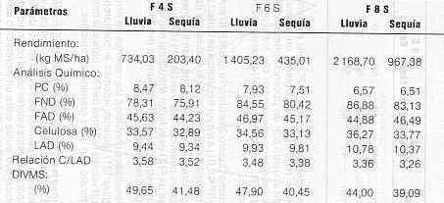
Fuente: elaboración propia basado en http://www.fao.org/ag/aga/agap/frg/agrofor1/Mahech20.htm

Cuadro 2: Valores promedios de altura (cm), cobertura (%) y malezas presentes (%) del pasto estrella (Cynnodon nlemfuensis), para los diferentes tratamientos.
Parámetros | F4 Semanas |  | F6 Semanas |  | F8 Semanas
Parámetros | Lluvia | Sequía | Lluvia | Sequía | Lluvia | Sequía
Altura (cm) | 49 | 46 | 58 | 50 | 75 | 61
Cobertura (%) | 55 | 48 | 60 | 54 | 81 | 70
Malezas (%) | 49 | 43 | 34 | 27 | 9 | 20
Fuente: elaboración propia basado en http://www.fao.org/ag/aga/agap/frg/agrofor1/Mahech20.htm

Maralfalfa
Características Generales: El maralfalfa es un pasto mejorado que tiene una flor similar a la del trigo, puede llegar a alcanzar hasta los cuatro metros de altura, posee alta producción de follaje y proteína (17.2%). Es muy resistente a factores como el verano, suelos, agua y luminosidad.
Con el Maralfalfa se ha logrado obtener en novillos de engorde entre 1.000 y 1.400 gramos de ganancia diaria en peso, a base de Maralfalfa, agua y sal a voluntad, disminuyendo el consumo de concentrados
Clima: Se da desde 0 hasta los 3.000 metros sobre el nivel del mar.
Establecimiento: 3,000 kilos de tallos por hectárea, sembrados acostados, doble caña y a chorrillo no más de tres (3) centímetros de profundidad y a cincuenta (50) centímetros entre surcos.
Rendimiento: Las experiencias dadas en Santander han mostrado que en lotes de segundo corte se ha cosechado once (11) kilos por metro lineal a los setenta y cinco días. Es decir, 220.000 kilos por hectárea (220 toneladas) con un promedio de la caña de dos metros con veinte centímetros (2.20 más). Para el primer corte se debe dejar espigar todo el cultivo, puede alcanzar a los 90 días alturas hasta 4 metros, de acuerdo a la fertilización y la cantidad de materia orgánica aplicada, los siguientes cortes se hacen cuando el cultivo alcance un 10% de espigamiento.
Sabor: Tiene un 12% de carbohidratos que lo hacen muy apetecible por los animales.
Fertilización; Está depende básicamente de las necesidades determinadas en un previo análisis de suelos y la debida preparación del terreno. Este pasto responde muy bien a la aplicación de materia orgánica y a la alta humedad sin encharcamientos.
Uso: Lo consumen bien los bovinos, equinos, caprinos y ovinos. Para el ganado de leche se puede dar fresco, para el ganado de ceba y equinos se recomienda siempre suministrarlo marchito. Además puede ser ensilado, aumentando la digestibilidad a toda la celulosa.

Análisis de Contenidos Nutricionales:
El análisis llevado a cabo en importantes laboratorios han entregado los siguientes resultados.
Humedad 79.33%
Cenizas 13.50%
Fibra 24.33%
Grasa 2.10%
Carbohidratos solubles 12.20%
Proteínas 17.20%
Calcio 0.80%
Magnesio 0.29%
Fósforo 0.33%
Potasio 3.38%

Materiales forrajeros
Los bancos proteicos es decir, forrajes arbustivos y plantas acuáticas ricas en proteína, que se pueden producir durante todo el año en sistemas sostenibles y a muy bajos costos, presentan una opción importante en la búsqueda de alternativas para la alimentación animal.
El trópico cuenta con gran variedad de plantas, que por su velocidad de crecimiento y adaptabilidad, aportan una cantidad de biomasa suficiente para suplir parte de las necesidades nutricionales, tanto proteicas como energéticas en la alimentación de mono gástricos y rumiantes.

Botón de oro (Tithonia diversifica)
La Tithonia diversifolia es una planta herbácea perteneciente a la familia de las compuestas, posee un gran volumen radicular y una habilidad especial para recuperar los escasos nutrientes del suelo, un amplio rango de adaptación y de distribución en la zona tropical, tolera condiciones de acidez y baja fertilidad en el suelo, es muy ruda y puede soportar la poda a nivel del suelo, la quema y tiene un rápido crecimiento y baja demanda de insumos y manejo para su cultivo. La producción de biomasa puede variar entre 30 a 70 t/ha año de forraje verde dependiendo de la densidad de siembra, suelos y estado vegetativo. En Colombia se ha observado su uso como cerca viva, flora para apicultura, ornamental, en silvopastoreo de ganado bovino, forraje de corte en la alimentación de cerdos, ovejos, conejos, bovinos y búfalos. Sin embargo existen reportes de literatura sobre su uso en otros países como atracción de insectos benéficos en cultivos, antiparasitario para animales, paja para cama en ganadería y abono verde en cultivos, siendo este último el uso más difundido. (ECKERT, 1988.)
El Botón de oro presenta un alto contenido proteico, altos niveles de fósforo (0.32-0.39%) y Ca (1.65%-2.25%). En su presentación en harina se encontró una Digestibilidad in vitro de la materia seca del 63.3% y un 65.9% para la digestibilidad in vitro del nitrógeno. Ha sido clasificada como una especie con muy alta digestibilidad ruminal, bajo contenido de fenoles y taninos.

Cuadro 3: Composición Proximal Del Botón de oro

Especie | Humedad % | PC  % MS | EE  % MS | FC  % MS | Ceniza  % MS
Botón de oro  Tithonia diversifolia | 95 | 21-28 | 6 | 15 | 17
Fuente: Sarria, 1999
PC: proteína cruda, EE: extracto etéreo, FC: fibra cruda.
En cuanto a la recuperación del cultivo después del corte, Ríos (1998) encontró que utilizando densidades de siembra de 0.75 m x 0.75 m, las plantas lograban un incremento de 6.2 cm en cortes cada 21 días, 19 cm en cortes cada 35 días, 44 cm en cortes cada 49 días y 180 cm en cortes cada 110 días.
En Colombia esta planta crece en diferentes condiciones agroecológicas, desde el nivel del mar hasta 2700 m en La Cocha (Nariño), con precipitaciones que fluctúan entre 800 a 5000 mm y en diferentes tipos de suelo, tolerando condiciones de acidez y baja fertilidad.
La propagación de la especie se realiza a partir de material vegetativo. No se conocen cultivos establecidos a partir de semilla sexual.
En un ensayo en el cual se evaluó el número de raíces y porcentaje de prendimiento 15 días después de la siembra, de estacas procedentes de diferentes partes del tallo, se encontró un 94% de prendimiento en estacas tomadas de la parte más leñosa y 58% en las procedentes de la parte media. El número de raíces fue de 4.25 y 3.5 respectivamente. (RODRÍGUEZ, 2000.)

Nacedero o quiebrabarrigo (Trichanthera gigantea)
El nacedero es una planta altamente dispersa en el territorio colombiano, encontrándose desde los 0 hasta los 2400 metros sobre el nivel del mar y en precipitaciones que van desde los 600 hasta los 8000 mm. Presenta producciones de biomasa hasta de 70 ton/ha/año y unos excelentes valores nutricionales para la alimentación de mono gástricos y rumiantes. (Cuadro 4)
Cuadro 4: Composición Proximal Del Nacedero.

Especie | Humedad % | PC  % MS | EE  % MS | FC  % MS | Ceniza  % MS
Nacedero  Trichantera gigantea | 79 | 16 | 8 | 17-26 | 16-19
Fuente: Sarria, 1999
PC: proteína cruda, EE: extracto etéreo, FC: fibra cruda.

El nacedero presenta un excelente contenido en minerales especialmente en Ca, P y Mg (cuadro 5) minerales esenciales para la buena nutrición de los animales principalmente para los destinados a la producción de leche.

Cuadro 5: Composición Proximal Del Nacedero.

Minerales | Nacedero % MS
Ca | 6.15
P | 0.31
Mg | 1.06
Na | 0.06
K | 0.29
S | 0.04
Fe (mg / kg MS) | 191
Cu (mg / kg MS | 15.5
Zn (mg / kg MS) | 47.5
Mn (mg / kg MS) | 177.5

Utilización de especies forrajeras, asociado con leguminosas
Debido al alto potencial de producción de forraje, la utilización en fresco de la caña ha sido una práctica común realizada por los productores agropecuarios.
Tradicionalmente la planta es cortada en trozos de tamaño no superior a dos centímetros v es suministrada a los animales directamente en el potrero o en las canoas de los corrales. La importancia de este cultivo es que el forraje se puede suministrar en cualquier época del año y se constituye en una excelente alternativa en la temporada de verano.
El suministro de este forraje como única fuente de alimento cumple con las demandas de energía, pero no suple las necesidades de proteína. La calidad nutricional de la caña integral (cogollo y tallo), en términos de proteína cruda no es la ideal (3.0 a4.2olo PC), por lo tanto una estrategia para mejorar la calidad de este forraje es mediante la mezcla con leguminosas. Se han observado incrementos de PC superiores al 1 1 % cuando se asocia con la leguminosa arbustiva Cratylia argéntea.
Simultáneamente se debe recoger forraje de leguminosas (matarratón, cratylia, soya, caupí) o materiales presentes en la región que sean consumidos por los animales (hojas de yuca y cajeto).
Se procede a picar la caña y la leguminosa en una proporción de 65% de caña, 30% de leguminosas (2 cm el tamaño de la partícula) y 5 a 3% de melaza. Se debe incorporar la melaza al 5% cuando el forraje de la leguminosa sea igual o superior al 30% y el 3% de melaza cuando el porcentaje de leguminosa sea inferior al 25%.
Cuando el ensilaje se hace con la planta de caña entera no se necesita adicionar melaza.
Una vez picado el material, se adiciona la melaza diluida con poca agua para facilitar la distribución, la que ayuda a darle mayor compactación al silo de montón.
Cuando el material esté bien mezclado, se procede a distribuir el forraje en capas delgadas (10 a 15 cm) que faciliten la compactación y expulsión del aire presente.
Para lograr una buena compactación, se debe utilizar un implemento pesado como tractor, vehículo, una caneca con agua y como último recurso el pisoteo de varias personas.
Este procedimiento se debe realizar cada vez que se adicione una capa de forraje.
Existen diferentes tipos de silos, los más comunes son los de Trinchera, Bunker, Torre y Montón que se usan para conservar grandes cantidades de forraje. Para pequeños productores existen otras alternativas de conservación como son el uso de bolsas plásticas calibre B y canecas plásticas con capacidad de almacenamiento para 200 kilogramos (LUÍS CARLOS ALBARRACÍN, 2009)

Buenas prácticas Alimentación Ganadera
Todos los alimentos, suplementos alimenticios y sales mineralizadas empleados en la alimentación animal deben contar con registro ICA; de igual manera es requerido para los plaguicidas, fertilizantes y demás insumos agrícolas usados en la producción de forrajes y cultivos destinados a la alimentación de los animales.
No emplear en la alimentación de los animales suplementos alimenticios ni alimentos que contengan harinas de carne, sangre y hueso o despojos de mamíferos.
No suplementar con subproductos de cosechas que puedan estar contaminados con plaguicidas. Cuando se empleen como parte de la dieta, productos y subproductos de cosechas y de la industria de alimentos, se debe conocer y registrar su origen y uso.
En el caso de emplear plaguicidas en pastos, forrajes o cultivos destinados a la alimentación animal se debe respetar el correspondiente período de carencia consignado en el rotulado del producto.
El uso de materiales transgénicos en la alimentación o salud animal, deberá contar con la expresa autorización del ICA.
El suministro de agua para los animales debe ser permanente, sin restricciones y en condiciones higiénicas.
El agua empleada en la alimentación animal debe ser de una calidad tal, que no afecte la inocuidad de los productos obtenidos de los animales.
Los sitios de obtención y almacenamiento de agua deben ser protegidos de la contaminación.
Debe practicarse un análisis anual de la calidad del agua.
Los alimentos deben ser almacenados en bodegas destinadas exclusivamente para este fin, estas deben permanecer cerradas, para impedir el ingreso de plagas y animales.
Se deben controlar las condiciones de temperatura y humedad para el almacenamiento de los alimentos, con el fin de evitar su deterioro o contaminación por hongos.
Los alimentos dispuestos en bultos deben ser colocados sobre estibas y separados de las paredes. (ICA, 2014)
Un acceso libre a agua limpia y fresca es una BPA fundamental para sostener un buen consumo. Éste depende de la categoría y el tamaño del animal, la dieta y, fundamentalmente, de la humedad y la temperatura ambientales. El agua retenida por mucho tiempo permanece, generalmente, más sucia y menos fresca. Se sugiere utilizar al menos 3 cm de bebedero por animal. La provisión de agua debe tener capacidad para ofrecer con seguridad al menos 70 litros/animal/día en verano (o sequía) y la mitad en invierno (o época de lluvias) para vacas o novillos en terminación. Como dato de referencia se utiliza el valor de 7 litros/50 kg de peso vivo. (DANE, 2007)

Mejoramiento Genético:
Para el mantenimiento de esta ventaja heterocigótica es recomendable que el reproductor utilizado en el programa de cruzamiento y reproducción sea de una raza diferente a las iniciales.
Es decir, si la F1 es de un Holstein por cebú perla, el reproductor del hato puede ser un cebú rojo, y luego incluir en el cruzamiento un material genético de romosinuano, y después otras razas que permitan ir involucrando nuevas ventajas productivas, para mantener un hato con buenos parámetros productivos y reproductivos.
De acuerdo con Ossa (2003), para el manejo de una estrategia general de cruzamientos se deben tener en cuenta los siguientes aspectos:
• Definición de las condiciones ambientales en las cuales será manejada la nueva población.
• Elección de las razas más adecuadas de acuerdo con los objetivos trazados.
• Definición de los caracteres que deben ser conservados y mejorados genéticamente.
• Desarrollo de un sistema de registro de control para las características de importancia económica.
• Establecimiento de programas de evaluación genética de los reproductores, con el objetivo de utilizar de manera intensiva aquellos con superioridad comprobada en cuanto a sus valores genéticos. (KANG, 1994)

Diagnóstico.

Para el diagnóstico en el presente proyecto se utilizaron diferentes herramientas de recolección de información. Una es la encuesta referenciada en el numeral 5.1, Recolección de Información.
En la verdea Santa Ana hay 15 finqueros y se les aplico a la totalidad de estos. Por lo tanto no hay cálculo del tamaño de la muestra, debido a que se encuesto al total de la población productiva. Donde participaron 6 Mujeres y 9 Hombres entre las edades de 38 y76 años propietarios de las fincas aledañas, productores de ganado de leche y carne comercializadores de productos. (Extensión de la vereda e incluir un mapa)
Se realizó un Muestreo por Conveniencia, con los finqueros aledaños a la finca objeto de estudio.
A continuación los resultados de la encuesta:

Análisis y grafico de la encuesta:
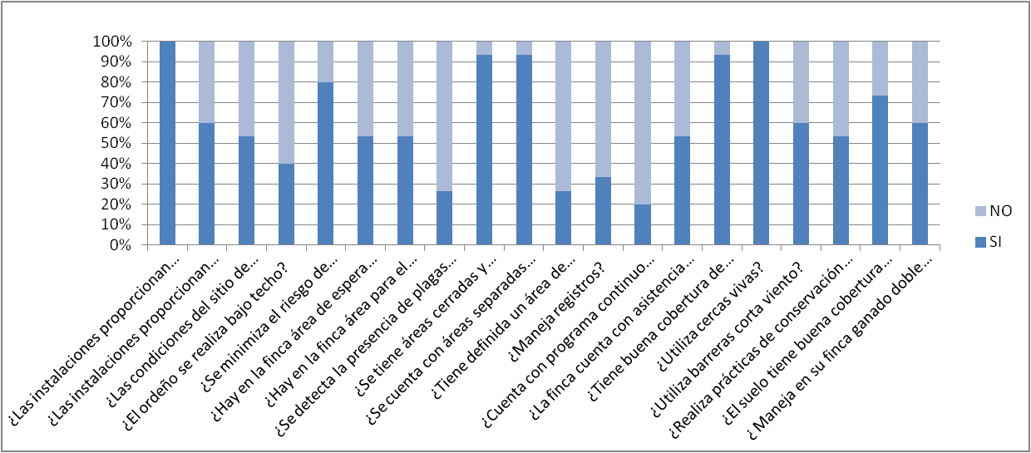

Se observa que la en la pregunta ¿Las instalaciones proporcionan condiciones adecuadas de bienestar animal? El 100% de los encuestados informan que si tienen las instalaciones para poder brindar el bienestar animal, la mayoría de la población toma esta pregunta del bienestar en el sentido de la alimentación y lugar en que se encuentra el animal pero no están teniendo en cuenta si la alimentación suministrada es la indicada o el sitio en el que se encuentra el animal es el indicado.
A la pregunta ¿Las instalaciones proporcionan condiciones adecuadas de seguridad para los operarios? Un 60% brindan los medios para que el empleado ejecuta sus tareas un 40% no lo que significa un poco más de la mitad de la población no tiene los recursos necesarios para realizar sus tareas. La salud, un bajo sueldo y falta capacitación en las labores son las causas que afectan directamente al empleado.
En la pregunta ¿Las condiciones del sitio de ordeño y transporte minimizan el riesgo de contaminación de la leche? Un 53.3% informa que si cumple con los requisitos ya que cuenta con sitios específicos de ordeño un 40% lo realiza bajo techo, otro 53.3% tiene área de espera antes del ordeño. Un 33% Maneja registros lo que significa que la mayoría de productores de leche no tienen un dato exacto en cuenta al producción de leche.
En cuanto a las instalaciones el 73% encuestados manifiestan que no se detectan plagas un 93% asegura que mantiene áreas cerradas y separadas físicamente para el almacenamiento de los medicamentos veterinarios, alimentos y sustancias de limpieza y desinfección al igual cuenta con áreas separadas físicamente para los plaguicidas y fertilizantes, utilizados en la producción, y los equipos e implementos utilizados en su aplicación.
Se detecta que el 80% de la muestra no cuenta con programa continuo de capacitación para el personal dedicado a la producción y obtención de leche, sobre conocimiento y aplicación de las normas de bioseguridad establecidas, la mayoría de personas realizan todo empíricamente o por los conocimientos adquiridos por otras personas, mas no han sido capacitados. En un 53% se cuenta con asistencia veterinaria, lo que significa q la mayoría de las fincas tienen un asesoramiento profesional.
El manejo de suelos un 93% indica que tiene buena cobertura de potreros y el 100% de la población encuestada utiliza cercas vivas. Tan solo un 60% maneja barreras rompe vientos y un 53% realiza prácticas de conservación del suelo; el 73% indica que si tiene en el suelo buena cobertura viva. Esto significa que la mayoría de fincas manejan una forma tradicional del manejo de suelos, preocupándose por la conservación del mismo.
Finalmente se consultó si se tienen en su finca ganado de doble propósito un 60% índico que si hay podemos saber el mercado con el cual vamos a competir, analizando los las debilidades y fortalezas que tienen en sus fincas por medio de la misma encuesta.

Matrices de Diagnóstico (EFI, EFE).

Matriz de Evaluación de Factores Internos
Tabla 2: Matriz EFI
FACTOR CRITICO | PONDERACIÓN | EVALUACIÓN | RESULTADO
FUERZAS
Mejoramiento genético | 0.16 | 4 | 0.64
Buenas practicas ganaderas | 0.15 | 3 | 0.45
Posicionamiento en el mercado lácteo y cárnico | 0.13 | 3 | 0.39
Es excelente la calidad del producto | 0.10 | 3 | 0.3
Mejoramiento en la siembra de pasto de corte y recuperación de praderas | 0.10 | 3 | 0.3
Implementación de sistemas agroforestales, con el fin de hacer una reserva forestal para recuperación de suelos, agua y especies. | 0.11 | 3 | 0.33
DEBILIDADES
-Impacto ambiental por prácticas de fertilización | 0.08 | 1 | 0.08
No existe estructura organizativa | 0.09 | 1 | 0.09
Los márgenes de utilidad son menores que el promedio del sector ganadero y lácteo) | 0.08 | 1 | 0.08
TOTAL | 1 |  | 2.36
Fuente: Elaboración propia

Con el análisis interno se busca identificar las fuerzas y debilidades de la empresa, utilizando conjuntamente con el análisis externo permitiendo generar objetivos estratégicos, estableciendo una ventaja competitiva.
Se observa que el resultado total ponderado de 2.36 indica que la Finca está a penas por debajo del promedio en su posición estratégica interna, por lo tanto tiene debilidades que tiene que fortalecer, como la estructura organizativa, conseguir establecer una estructura simple, flexible y poco costosa y debe ser clara para la asignación de responsabilidades; los márgenes de utilidad se debe posicionar y para ello la aplicación de nuevas tecnologías y mejoramiento de praderas y genético, se puede conseguir rendimientos buenos para una mejor producción.
Se debe fortalecer aún más los sistemas de producción que ya se están implementando, con mejoramiento, capacitaciones, buenas prácticas, con el fin de que aumente el rendimiento de la producción de leche y carne.

Matriz de Evaluación de Factores Externos.
Tabla 3: Matriz EFE

FACTOR CRITICO | PESO | CALIFICACION | TOTAL PONDERADO
FUERZAS
Producto de primera necesidad | 0.05 | 3 | 0.15
Amplia oferta ganadera para el sector | .25 | 3 | 0.75
Nueva Tecnología | 0.05 | 4 | 0.2
Capacitación sobre buenas prácticas agropecuarias y sanitarias. | .25 | 3 | 0.75
Alta inversión extranjera | 0.05 | 4 | 0.2
DEBILIDADES
Bajos subsidios al sector ganadero | 0.05 | 1 | 0.05
Tarifas arancelarias e impuestos al productor | 0.05 | 1 | 0.05
Deficiente asociación y agremiación empresarial | 0.07 | 1 | 0.05
TOTAL | 1 |  | 2.22
Fuente: Elaboración propia

Peso: asignado a cada evento en relación con el impacto del mismo en el sector de negocios El total debe sumar 1, o cada subtotal del aparte fuerzas, y, el aparte de amenazas se califica de o 1.
Calificación: se asigna en virtud de la capacidad de respuesta que tiene la organización/empresa para enfrentar el evento del sector agropecuario. Se califica de 1 a 5 en donde 5 es alto y 1 bajo para las fuerzas y de 1 alto a 5 bajo para las debilidades.
Total Ponderado: Es el resultado entre peso y calificación.
De acuerdo a lo anterior se observa con el valor total ponderado es de 2.22 lo que indica que no se está aprovechando las oportunidades y las debilidades pueden hacer más daño. Las fuerzas más importantes con relación a los competidores, se encuentra en la amplia oferta ganadera para el sector, dando alcance al aprovechamiento de pastos y especies nativas, para obtener mayor producción en carne y leche, y capacitación sobre buenas practicas agropecuarias y sanitarias.
Por otro parte en cuanto a las debilidades más relevantes para la empresa se pudo identificar que los bajos subsidios, las tarifas arancelarias y la deficiente agremiación y asociación no permiten para el pequeño y mediano productor mayor rentabilidad e inversión.

Propuesta de Solución
El municipio de Colombia, Huila será beneficiado por el proyecto de producción de leche y carne, ya que les brinda herramientas necesarias, capacitación y acompañamiento para hacer de su negocio una empresa exitosa, que permanezca en el tiempo y mejore sus condiciones de vida y las de su entorno.
Partiendo en la vereda de Santa Ana finca los Planes, las capacidades de las organizaciones es un tema que generara mayor importancia a lo largo de la implementación de los factores competitivos del proyecto. Una intervención exitosa requiere un cambio desde organizaciones débiles y aisladas hacia organizaciones autogestionarias insertadas en las cadenas productivas.
Promueve acciones complementarias para aumentar el impacto de los proyectos individuales, lo cual además favorece el establecimiento de mercados de servicios a favor de los productores, industrializadores y comercializadores de leche y carne en el Huila.

Componente 1
Implementación de sistema de estabulamiento en la finca los Planes para la producción eficiente de leche y carne.
Actividades
Montar un sistema de estabulamiento para el ganado que se realizara mediante la utilización de establos hechos con base en la fabricación de invernaderos.
Utilizar especies nativas propias de la región para alimentación del ganado tales como pasto maralfalfa (pasto de corte), pasto estrella, pasto india, botón de oro y nacedero como bancos de proteína.
Capacitación de buenas prácticas Agropecuarias a los empleados de la finca.

Componente 2
A nivel municipal dar a conocer el modelo de estabulamiento de ganado para la producción de carne y leche
Actividades
Realizar un programa de investigación sobre cómo se está desarrollando la ganadería de doble propósito en la región.
Realizar encuestas sobre el proceso de producción de leche y carne en la región.
Generar un impacto positivo dentro los ganaderos de la región, por medio de la presentación de los resultados de la implementación del sistema de estabulamiento.
Este proyecto pretende desarrollar un programa de ganadería de doble propósito bajo estabulamiento continuo mediante la utilización de pasto maralfalfa como pasto de corte, pasto estrella, botón de oro y nacedero como bancos de proteína.
Cabe resaltar que para la realización de este proyecto se visitaron gran cantidad de predios que vienen realizando procesos productivos similares o que tienen algún tipo de conexión con el proyecto; entre los que se encontraron:
Ganaderías de ceba estabulada con pasto estrella como pasto de corte, cebas estabuladas con pasto estrella y maralfalfa, cebas estabuladas con maralfalfa, cebas semiestabuladas con maralfalfa y pasto estrella, lecherías estabuladas con pasto estrella y maralfalfa con y sin suplementos, lecherías semiestabuladas con pasto estrella, maralfalfa y bancos de proteína, lecherías estabuladas y semiestabuladas con pasto kikuyo, maralfalfa y suplementos, entre otras. Se determinaron así mismo los diferentes tipos de establos en donde se encontraron 2 predios que están utilizando el plástico de invernadero con buenos resultados y se visitaron diversos invernaderos hechos para la explotación de flores y tomate con el fin de encontrar el diseño más adecuado para la explotación y explorar un poco sobre las condiciones de estos. Con base en estas visitas se diseñó este proyecto tratando de rescatar lo mejor de cada explotación, corregir los errores y adecuarlo a las condiciones del predio. Adicional a esto en la finca se viene trabajando un sistema de semiestabulamiento en vacas de leche y estabulamiento continúo en los animales en levante con un sistema muy similar al que se pretende incorporar en el cual se han obtenido muy buenos resultados.

Establo invernadero
La explotación ya cuenta con un primer establo fabricado con las características descritas a continuación. Para la realización del proyecto se requiere de la fabricación de otro establo con el fin de separar las vacas de leche de los animales en levante y proporcionar el área necesaria para los requerimientos del proyecto.
Se construirá un establo en guadua con un techo basado en la construcción de invernaderos (plástico transparente) sostenido sobre vigas de guadua. Dicha construcción se realizara así con el objeto de rebajar los costos por construcción, mantener un ambiente seco al interior del establo, lograr un mejor control sobre la temperatura interna y proporcionar un confort para los animales.
Se estima que la vida útil de estos invernaderos bajo unos buenos parámetros de construcción es de entre 6 y 10 años (datos suministrados por diferentes floricultores del municipio de Colombia, Huila). El techo se elevara desde una altura de 2.5 metros hasta una altura de 4 metros con el fin de obtener una buena ventilación y evitar daños por los animales.
El invernadero contará con zonas revestidas con poli sombra con el fin de proporcionar sombra en las horas de mayor temperatura.

Fotografía 1 y 2: Establo- invernadero de la finca.
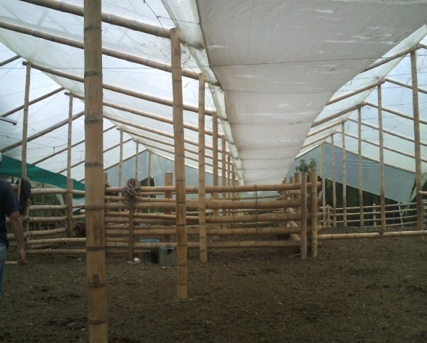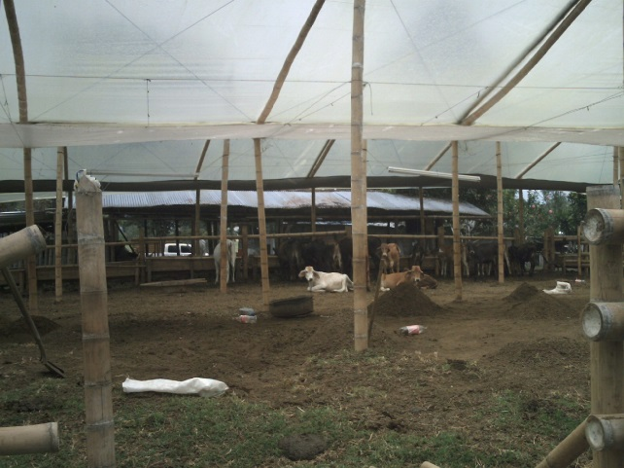

Se construirá un corral invernadero de 1000 m² (40X25) para las vacas para una proporción de 6 m² por animal con el propósito de llegar a manejar 150 vacas de ordeño y un invernadero de 800 m² (40X20) el cual ya se encuentra construido para el levante de los terneros/as.

Suelo del invernadero
El piso se trabajara mediante la utilización de camas profundas donde se maneja un material absorbente sobre el suelo. En este caso se manejara viruta de madera o cascarilla de arroz; esto con el fin de mantener una cama seca y evitar problemas de cascos y magulladuras en los animales así como proporcionar una adecuada cama para el descanso y la rumia de los animales.

Fotografía 3: Suelo del establo.
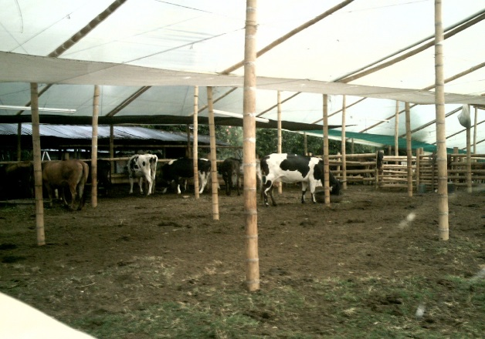

Comederos
Los comederos se fabricaran en esterilla con el fin de disminuir los costos de fabricación y aprovechar los recursos de la finca. Se construirán en el borde del corral con el fin de facilitar el suministro por parte del trabajador.
Fotografía 4 y 5: Comederos.
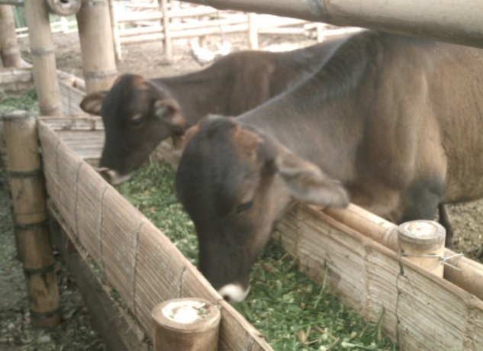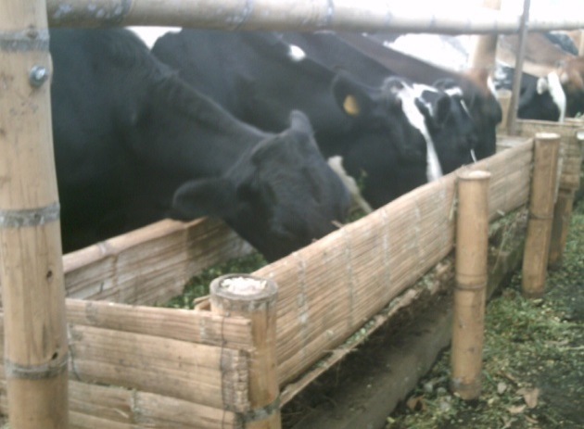

Alimentación
Se manejara una alimentación basada en pasto estrella (Cynodon plectostachyus), pasto maralfalfa (pennisetum sp) como pasto de corte y se manejaran 2 plantas forrajeras: botón de oro (Tithonia diversifolia), y quiebrabarrigo (Trichanthera gigantea) con el fin de mejorar el valor nutricional de la dieta, especialmente el valor proteico.
En el ordeño se dará una ración de 2kg de un concentrado fabricado en la finca a base de materiales forrajeros cosechados secadas y molidos en la finca, con el fin de estimular los animales y mejorar la alimentación.

Pasto Estrella
El pasto estrella se cortara con guadaña cada 42 días tiempo en el que alcanza una óptima producción de biomasa y un buen estado nutricional para la alimentación ganadera y se cortara a 10 cm del suelo con el fin de conservar la parte más leñosa en el cultivo, sitio en el que conserva sus reservas energéticas básicas para su optima recuperación; así mismo dichos tallos no son apetecidos por los animales por lo que se convertirán en un desperdicio de material vegetal.

Forrajes
Dentro del cultivo de pasto estrella se sembraran surcos intercalados de botón de oro y quiebrabarrigo a una densidad de metro por metro. Estos árboles serán podados cada 42 días con el corte del pasto. La siembra se hará con material vegetativo sembrado en estacas de 1,5 metros de altura y se dejaran crecer hasta una altura máxima de 2 m con el fin de facilitar su corte. El porcentaje de fertilidad del quiebrabarrigo en la finca sembrado de esta manera ha sido del 92% y el porcentaje de fertilidad del botón de oro en la finca villa linda (finca vecina) fue del 96%. El material de quiebrabarrigo para la siembra se obtendrá de los árboles existentes en la finca y en los alrededores, y las estacas de botón de oro se obtendrán de grandes lotes diseminados en el municipio.

Pasto Maralfalfa
El pasto maralfalfa se cortara cada 55 días ciclo en el cual mantiene un buen valor nutricional y una buena producción de biomasa.

Estrategias de Alimentación y Silo de Secado
Los pastos y forrajes se deshidrataran durante 2 días con el fin de obtener el máximo consumo de materia seca por parte de los animales y por ende la máxima productividad.
Se construirá un área de 400 m² (10 X 40), para el secado, manejo y fabricación de materias primas; dicha área se construirá con un piso de cemento y un techo en plástico con una altura mínima de 2.5 m² con el fin de lograr un rápido secado de los materiales forrajeros y realizar allí mismo el procesamiento de los alimentos.

Bloques Multinutricionales.
Los bloques multinutricionales se fabrican con el fin de suplementar y mejorar los sistemas de alimentación de los animales.
Se fabricaran bloques nutricionales en base a los requerimientos de los animales. Así:
Bloques multinutricionales para vacas:
- Miel de purga: 30% con el fin de ayudar a formar la masa y aportar energía.
- Sal mineralizada al 8%: 15% se utilizara una sal mineralizada que cumpla con los requerimientos observados en la explotación a partir de los análisis de suelos y bromatológicos de los forrajes.
- Azufre: 5% con el fin de mejorar el ambiente microbiano y la deposición de proteína.
- Magnesio: 0.5% con el fin de mejorar los parámetros reproductivos de la explotación y compensar pequeñas deficiencias en el suelo.
- Urea: 10% con el fin de aportar nitrógeno no proteico esencial para la multiplicación de los microorganismos y por ende para la producción de la proteína microbiana (principal fuente de proteína del rumiante)
- Salvado de maíz: 24.5 con el fin de mejorar el aporte energético principalmente.
- Cal: 10% con el fin de proporcionar un material pegante para la compactación del bloque.
- Cemento: 5% con el fin de proporcionar un material pegante para la compactación del bloque.
Bloques multinutricionales para el levante: Miel de purga: 30%, Sal mineralizada al 6%: 15%, Azufre: 5%, Urea: 10%, Salvado de maíz: 25%, Cal: 10%
Cemento: 5%.

Areas
En el momento la finca cuenta con un área sembrada en pasto estrella de 1 hectárea pretendiendo mantener en el sistema de pasto estrella, botón de oro y quiebrabarrigo, además se sembrarán 3000 árboles de quiebrabarrigo en linderos y bordes de cañadas con el fin de lograr un mayor impacto ambiental y de conservación de fuentes de aguas, así mismo servirán como fuente de producción de biomasa para la alimentación animal.

Producción de Biomasa
La producción promedio encontrada de pasto maralfalfa en la zona es de 180 ton de materia seca por Ha año, si contamos con un área de 5.12 Ha estaríamos hablando de una producción de 921.6 ton de materia seca por año de pasto maralfalfa.
La producción promedio de pasto estrella en el sistema de corte se ha estimado en 30 Ton de materia seca por Ha año, si contamos con un área de 5.76 Ha estaríamos hablando de una producción promedio de 172.8 ton de materia seca de pasto estrella por año.

Cuadro 6: Biomasa esperada
MATERIAL | TON DE MATERIA SECA AÑO | PORCENTAJE TOTAL DE BIOMASA | PORCENTAJE POR CATEGORÍA
Pastos
Pasto maralfalfa | 921.6 | 80.4 | 84.2
Pasto estrella | 172.8 | 15 | 15.8
Total pasto | 1094.4 | 95.4 | 100
Forrajes
Botón de oro | 26 | 2.2 | 48.0
Quiebrabarrigo | 27 | 2.4 | 52.0
Total forraje | 53 | 4.6 | 100
Total | 1147.4 | 100 | --
Fuente: Elaboración Propia

Fertilización
Se realizara una fertilización orgánica con el contenido recogido de las camas, lo que me garantiza una recirculación de nutrientes en la granja. Y se complementara con fertilización química hecha con base en análisis de suelos con el fin de realizar correcciones en el suelo y alcanzar la máxima productividad de los forrajes
El fertilizante se obtendrá de las camas profundas constituidas por viruta de madera o cascarilla de arroz, los desechos orgánicos de los animales y caldos microbianos (microorganismos eficientes) que serán incorporados a las camas con el fin de acelerar la degradación de la materia orgánica, mejorar la biodiversidad del suelo y lograr un control de larvas. La cepa para la fabricación de los caldos microbianos se obtendrán de cultivos realizados en un bosque que se encuentra en la finca con el fin de obtener una mayor biodiversidad de microorganismos; los microorganismos se cultivaran en tarros con salvado de maíz, agua miel y urea y en estopas con bovinaza, hojarasca, agua miel y urea; se dejaran en el bosque durante 15 días y se cosecharan. Para la fabricación de los microorganismos se realizara el mismo proceso descrito para la producción de probióticos.
Gracias al diseño del corral-invernadero el material del suelo se secará rápidamente con la evaporación de los gases provenientes principalmente de la orina (amoniaco) consiguiendo con esto evitar intoxicaciones al suelo por la presencia de nitritos y nitratos. El material se recogerá periódicamente en una camioneta y se distribuirá al boleo desde esta.
La fertilización se realizare 3 días después de cada corte debido a que en estos días se ha observado una mejor respuesta por el material forrajero.
Fotografía 6: Fabricación de caldos microbianos.
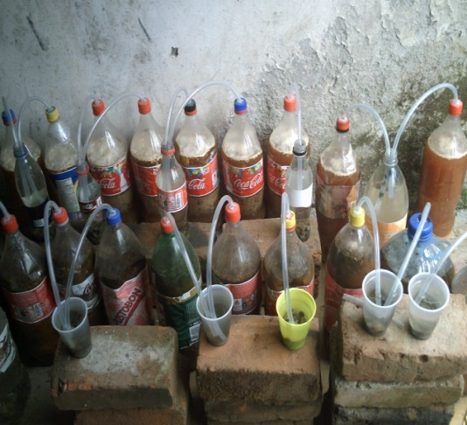

Fotografía 7 y 8: Manejo del fertilizante orgánico.

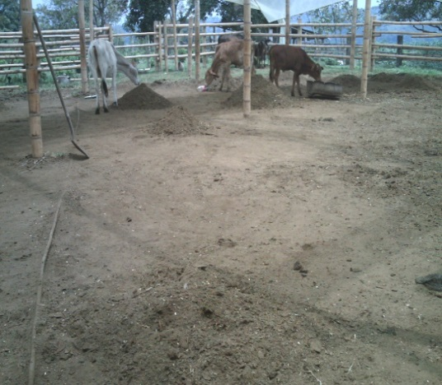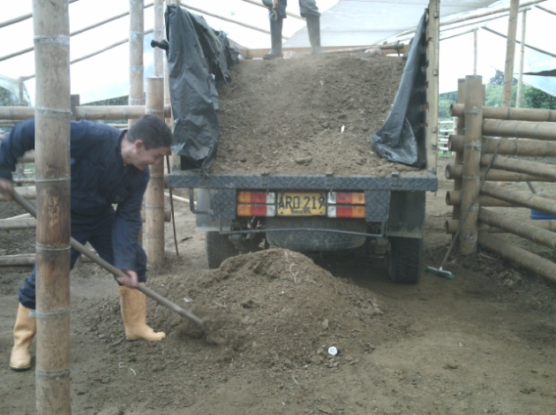

La explotación cuenta con carretera a lo largo del predio y sus terrenos facilitan el transporte a través de la mayor parte de estos, por lo que el transporte se hará mediante la utilización de una camioneta y en caballos para las partes que no permiten el acceso de esta.

Animales

Clase de animales
Se trabajara una explotación doble propósito con vacas tipo leche y toros cebú con el fin de levantar la totalidad de los animales nacidos en la finca. Las vacas de mayor producción se inseminaran con semen de toros Holstein y Simbra con el fin de obtener las novillas de reemplazo.

Número de animales
Toda explotación ganadera debe establecer de acuerdo a sus condiciones medioambientales el tipo de explotación y de acuerdo a su capacidad de carga el número de animales que puede sostener. De aquí surge el concepto de "carga animal" que se refiere a la unidad de superficie: es decir cabezas por hectárea.
Por otra parte, el sólo conocer el número de cabezas por hectárea no es suficiente, ya que los requerimientos energéticos variarán según sexo, categoría, raza, estados fisiológicos y medio ambiente en el que se encuentren esos animales. Es por ello que se ha buscado una unidad (la vaca) y luego se han referido a ella todas las otras categorías dándole valores comparativos y equivalentes (ICA, 2014)

Capacidad de Carga
Partimos de la base de que una unidad ganadera consume en promedio 12 kilogramos de materia seca por día y contamos con 1147 toneladas de materia seca por año. Entonces:
Consumo UG año: 4.38 Ton de materia seca.
Producción de la explotación: 1147 Ton de materia seca año.
Capacidad de carga de la explotación: 1147 / 4.38 = 261.8 UG
Una unidad ganadera es equivalente a una vaca en promedio durante todo el año. La explotación planea llegar a un total de 150 vacas las cuales representarían un total de 150 UG.
Un ternero/a desde el destete hasta el año representa en promedio 0.6 UG
Se planean tener 120 terneros/as que representan 72 UG.
1 Novilla representa hasta los 2 años 0.7 UG y se planean tener 20.
15 novillas X 0.7 UG = 10.5 UG.
(Estas novillas se levantaran con el fin de obtener las vacas de reemplazo).
Un toro representa 1.3 UG. Se planean tener 5 toros 1 por cada 25 vacas.
5 toros X 1.3UG = 6.5 UG.

Cuadro 7: Carga Animal
Categoría | No de animales | Unidad ganadera | Unidades ganaderas totales
Vacas | 150 | 1 | 150
Terneros hasta 1 año | 120 | 0.6 | 72
Novillas de 1-2 años | 20 | 0.7 | 14
Toros | 6 | 1.3 | 7.8
Caballos | 2 | 1.2 | 2.4
Total | 298 |  | 246.2
Unidades ganaderas que carga la finca |  |  | 261.8
Fuente: Elaboración propia

Se deja un valor por debajo de la capacidad de carga teniendo en cuenta algún factor aleatorio que influya en la producción; si en un momento determinado existe un exceso en la producción de biomasa se levantara un mayor número de novillas.

Planeación de la explotación:
Se estima un porcentaje de preñes en las vacas del 85%.
150 vacas X 85% = 127.5 vacas preñadas.
Se estima un porcentaje de natalidad del 85%.
150 vacas X 80% = 120 vacas paridas al año.
Se estima un porcentaje de vacas en producción del 75%.
150 vacas X 75%: 112 vacas en producción.

Planificación de los animales
La explotación cuenta en el momento con 20 vacas lecheras, 14 novillas, 1 toro y 1 caballo de carga. El proyecto planea comenzar con 80 vacas lecheras y aumentar 20 vacas anuales una vez transcurrido el primer año, con el fin de lograr concretar las 150 vacas después de transcurridos cinco años del inicio del proyecto.
Tabla 4: Planificación de animales
AÑOS | ACTUAL | 1 | 2 | 3 | 4 | 5
COMPRA VACAS Y/O NOVILLAS DE VIENTRE |  | 60 | 0 | 0 | 0 | 0
NOVILLAS VIENTRE |  |  | 20 | 20 | 20 | 20
VACAS ADULTAS |  | 20 | 80 | 100 | 120 | 140
TOTAL VIENTRES | 20 | 80 | 100 | 120 | 140 | 160
SELECCIÓN VACAS (%) |  | 0% | 0% | 0% | 0% | 5%
VACAS DE DESECHO (No) |  | 0 | 0 | 0 | 0 | 10
TOTAL VACAS PARA CRIA | 20 | 80 | 100 | 120 | 140 | 150
NATALIDAD (%) | 80% | 80% | 80% | 80% | 80% | 80%
TOTAL NACIMIENTOS | 16 | 64 | 80 | 96 | 112 | 120
TOTAL TERNEROS 0 - 1 AÑO | 16 | 64 | 80 | 96 | 112 | 120
MACHOS 0-1 AÑO | 8 | 32 | 40 | 48 | 56 | 60
DESECHO MACHOS 0 - 1 AÑO (%) | 100% | 100% | 100% | 100% | 100% | 100%
MACHOS DESECHO 0 - 1 AÑO (No) – VENTA | 8 | 32 | 40 | 48 | 56 | 60
TOTAL MACHOS 0 - 1 AÑO (No) | 0 | 0 | 0 | 0 | 0 | 0
HEMBRAS 0-1 AÑO | 16 | 32 | 40 | 48 | 56 | 60
DESECHO HEMBRAS 0 - 1 AÑO (%) | 10% | 38% | 50% | 58% | 64% | 66%
HEMBRAS DESECHO 0 - 1 AÑO (No) – VENTA | 2 | 12 | 20 | 28 | 36 | 40
TOTAL HEMBRAS 0 - 1 AÑO (No) | 14 | 20 | 20 | 20 | 20 | 20
HEMBRAS 1 - 2 AÑOS | 14 | 20 | 20 | 20 | 20 | 20
DESECHO HEMBRAS 1 - 2 AÑOS (%) | 0% | 0% | 0% | 0% | 0% | 0%
TOTAL HEMBRAS 1 -2 AÑOS | 14 | 20 | 20 | 20 | 20 | 20
TOROS Y TORETES | 1 | 1 | 4 | 5 | 0 | 0
COMPRA DE TOROS Y/O TORETES |  | 3 | 1 | 1
TOTAL TOROS Y/O TORETES | 1 | 4 | 5 | 6 | 6 | 6
TOTAL GANADO | 51 | 168 | 205 | 242 | 278 | 296
CABALLOS | 1 | 2 | 2 | 2 | 2 | 2
LITROS DE LECHE DIARIOS POR VACA | 12 | 12 | 12 | 12 | 12 | 12
No. DIAS POR LACTANCIA | 270 | 270 | 270 | 270 | 270 | 270
TOTAL LECHE PRODUCIDA EN EL AÑO | 65700 | 262800 | 328500 | 394200 | 459900 | 492750
HECTÁREAS EN PASTOS | 7.6 | 10.9 | 10.9 | 10.9 | 10.9 | 10.9
U.G.G./HA | 4.4 | 9.1 | 12.8 | 16.6 | 19.2 | 22.5
Fuente: Formato sacado de las planificaciones de FINAGRO.

Manejo animal
Se manejaran dos ordeños mecánicos en las horas de la mañana y la tarde, después del ordeño se dejaran los terneros con las vacas durante 30 minutos posteriormente serán separados y alojados en su respectivo corral con pastos a voluntad con el fin de desarrollar rápidamente su capacidad ruminal. Con este sistema además de destetar animales grandes con un buen valor en el mercado, estamos evitando problemas de mastitis; enfermedad de gran repercusión en las explotaciones lecheras.
A la totalidad de los animales se les proporcionara pasto, sal mineralizada al 8% para las vacas y al 6% para los animales en levante, bloques multinutricionales, probióticos, concentrado fabricado en base a forrajes y agua (bebederos automáticos).

Manejo sanitario
Los animales se vitaminizaran mensualmente con vitaminas hidrosolubles (complejo B) ya que estas vitaminas además de no almacenarse en el organismo se desnaturalizan muy fácilmente especialmente en los procesos de deshidratación. (Las vitaminas del complejo B intervienen en los procesos metabólicos, especialmente el metabolismo energético).
Los animales en levante se vermifugaran bimensualmente hasta cumplir un año; del año en adelante se vermifugaran trimestralmente utilizando una rotación de productos. Las vacas se vermifugaran trimestralmente con purgantes a base de fenbendazol el cual no tiene tiempo de retiro en leche para consumo y se vermifugaran con diferentes purgantes ocho días después del secado de la leche.
A las vacas recién paridas se les aplicara un suplemento vitamínico intravenoso (calcificante remineralizante) con el fin de evitar problemas de fiebre de leche principalmente, y se les realizaran los tratamientos necesarios según el desempeño posparto.
Los animales serán bañados con antiparasitarios externos teniendo en cuenta el grado de infestación de los diferentes agentes (moscas y garrapatas).
Con el sistema de estabulamiento se estima la erradicación de casi la totalidad de las garrapatas por el corte de su ciclo en las praderas y por lo tanto se disminuirá casi en su totalidad la fiebre de garrapata.
Los animales serán vacunados de acuerdo a las exigencias y recomendaciones del instituto colombiano agropecuario (ICA) y teniendo en cuenta la presentación de diferentes enfermedades en la región.
La finca contara con un botiquín con todos los elementos necesarios para una explotación ganadera (antibióticos, antimastiticos, antiinflamatorios, desinfectantes, antisépticos, analgésicos, antipiréticos, antiespasmódicos, antianémicos, vermífugos, material de cirugía entre otros).

Plan de Mejoramiento Genético
Para un buen programa de mejoramiento genético (figura 11) se debe tener en cuenta la historia de los animales que inician, así:
• Es necesario contar con cebú en los programas doble propósito porque representa con sus cruces alrededor del 90% de la ganadería nacional; es una especie con una alta capacidad de adaptación y producción.
• El toro lechero se selecciona por diferencia predicha en leche (DPL, no menor de 350 kg) y repetibilidad (confiabilidad) no menor del 85%.
• Las vacas cebú son seleccionadas: si se ordeñan, por producción de leche y duración de la lactancia; si no se ordeñan, por peso al destete (8 meses o ajustado a 240 días), no menor de 240 kg.
• Dentro de la F1 también se hace selección. Se tiene en cuenta principalmente el reconocimiento de los padres como buenos productores de leche y carne, también el temperamento, la conformación y la calidad de los aplomos.
• Cuando se escoge un torete o se va a comprar uno que es F1 para reproducción, se debe tener en cuenta que sea seleccionado de una población no menor de diez animales y que éste sea el mejor de los diez (se recomienda una selección no mayor del 10% de los machos); la selección de un reproductor se inicia desde el pedigrí, con particular énfasis en la producción de leche y el temperamento de la madre.
• Ya en la segunda generación, F2, la selección debe ser mucho más estricta, con especial énfasis en conformación.
• Dentro del análisis de selección, se tiene que considerar el manejo de los animales para no cometer el error de atribuir debilidades genéticas a lo que es ambiental, por ejemplo un mal manejo alimenticio de la fase de cría (FAO, 2007)

Mano de Obra
Para el inicio de la explotación se requerirá del trabajo de 11 trabajadores permanentes, distribuidos así:
Un zootecnista que se encargara de la administración general de la explotación.
Un administrador que se encargara de la supervisión de los trabajadores y los trabajos rutinarios de la finca.
Dos trabajadores que se encargaran de los ordeños, mantenimiento y desinfección de equipos, manejo de la leche y el manejo de los animales.
Dos trabajadores que se encargaran de la producción y fabricación de bloques multinutricionales, caldos microbianos para la fertilización, preparación de probióticos, preparación de concentrados y fertilización.
Tres trabajadores que se encargaron del corte de los forrajes.
Dos trabajadores que se encargaran del transporte de los forrajes.
1 trabajador que se encargara del picado del pasto y el suministro del alimento y suplementos a los animales.
Para la siembra inicial de los pastos y materiales forrajeros se requerirá:
La siembra de 1 cuadra de pasto se gasta en promedio 20 jornales (limpia del terreno, rayado del terreno, corte de semilla, transporte de semilla, siembra de semilla, fertilización y limpia selectiva).
Para sembrar 6 cuadras en pasto que hacen falta se necesitaran 120 jornales.
Para la siembra de 50 árboles forrajero se requieren en promedio 1 jornal.
Para la siembra de 63.000 árboles se necesitan 1260 jornales.
Se requerirán en total 1380 jornales para la siembra de los materiales forrajeros.
Además se requiere de mano de obra para la fabricación del corral y del silo de secado y manejo de materias primas.
Las necesidades de contratación de mano de obra se Irán incrementando a medida que avanza el proyecto en aproximadamente 3 nuevos empleados al año para llegar a un equilibrio en el cuarto año de 20 empleados permanentes.

Modelo de Mercadeo

Descripción y/o servicio de los productos
Se vende el ganado en pie (para carne) con tiempo de edad a los 36 meses.
El proceso de elaboración del queso es de forma artesanal y Orgánico, debido a que es elaborado en la propia Finca.
Para poder obtener el queso orgánico, los animales se alimentan de pasturas naturales sin agroquímicos, pesticidas, por lo que se pensó en procesar el queso de manera natural y orgánica, sin utilizar aditivos ni conservantes; su textura es blanda, no es compacto por el mismo procesamiento, su color es blanco hueso, su sabor es agradable bajo en sal y suave.

Necesidades de Satisfacción de los productos
Es importante que el producto cubra con la necesidad, aspiración y deseo del consumidor por adquirir el queso y la carne, debido a que ofrece algo más que no tienen otros productos, que es ciento por ciento orgánico en cuanto al queso y los animales que se venden para consumo (carne) se encuentran sanos, el grado de gordura se ajusta a lo requerido y su conformación corporal denota una distribución uniforme de la grasa y una alta relación del músculo/hueso res.
Calidad requerida: nuestro cliente pide que el producto sea limpio y que garantice sus atributos.
Calidad esperada: que los atributos esperados del producto sean los que esperan el cliente y cumpla sus expectativas.
Calidad Potencial: son las posibles características del producto que desconoce el cliente y al ser ofrecida será valorada positivamente.
Lograr que el consumidor asocie la propuesta de la marca con su origen, beneficio e identificación a partir de valores y credibilidad del producto frente al mercado.

Características de los Productos

Productos Derivados de la Leche de Vaca,
(Quesos, Mantequillas, Yogurt, kumis y Sueros) elaborados en forma artesanal, ciento por ciento naturales sin preservantes y procesos certificados que garantizan al consumidor el no uso de insumos químicos durante su fabricación los cuales brindan un valor agregado y precios competitivos de compra frente a la competencia industrializada.
El queso que se produce en la Finca Bonanza, ha sido adaptado a las necesidades de nuestro consumidor, sus gustos y deseos, lo que quiere y cuánto quiere pagar.

Segmento
Enfocamos el mercado meta a clientes insatisfechos con productos fabricados en forma industrial con preservantes y/o aditivos y que tengan expectativas de productos orgánicos (100% Naturales) que posean conocimiento de sabor, textura y suavidad en productos lácteos sin variación geográfica o socio económica.
En cuanto al ganado en pie el mercado meta es el municipio de Dolores Tolima, ya que nuestros clientes manifiestan que primero se cumplen con las medidas fitosanitarias exigidas por la Ley y segundo se encuentran sanos, el grado de gordura se ajusta a lo requerido y su conformación corporal denota una distribución uniforme de la grasa y una alta relación del músculo/hueso res.

Ventajas y Desventajas Comparadas con la Competencia

Ventajas
Ciento por ciento Natural y orgánico: Proporcionamos al consumidor final un informe de producción y seguimiento, para que en caso de reclamación o no aprobación de compra, sea posible identificar error(es) en el proceso de fabricación, manipulación, transporte o almacenamiento y así mismo se realicen las acciones correctivas y preventivas.
Artesanal(es): Al ser fabricado, coordinado, verificado y auditado por personal con conocimientos empíricos, técnicos y profesionales, el(os) producto(s) garantiza(n) total confiabilidad.
Por encontrarnos en una zona donde se realiza la agricultura y la ganadería tradicional, no ha sido explotada con insumos y pesticidas y se encuentra cerca de un área forestal; los animales mantienen un confort alimenticio y anímico para su desarrollo y reproducción.

Desventajas
Conservación: Por ser un producto 100% orgánico, su durabilidad en consecuencia es considerada de corta vida.
Almacenamiento: Por la condición y características del(os) producto(s) hay que garantizar al cliente, una cadena de frio definida desde el ordeño (a cargo del Productor), hasta el consumo final (Donde se aconseje al consumidor final).
Costos altos en producción.
Mercados limitados de consumidores con conocimiento de alimentos naturales.
Tecnología

Comercialización
Leche: en la región existen en el momento 4 compradores de leche intermediarios, los cuales están interesados en la compra de la leche.
En un futuro se planean implementar procesos agroindustriales con el fin de comercializar subproductos, mejorando así la rentabilidad de la explotación, además instalar un tanque de refrigeración de leche con capacidad para 760 litros.
Animales: la comercialización de los animales se realizara en la explotación a los diferentes ganaderos y comercializadores de la región y en la feria ganadera del municipio de Dolores la cual es denominada como la mejor de la zona departamento con una comercialización mensual de entre 80 y 120 bovinos.
Marca
“PRADERA”
Descripción de la frase.
“PRADERA ES 100% PRODUCTO ORGÁNICO DE COLOMBIA”
Se tomó esta palabra para que el consumidor la asocie con el proceso inicial del producto, el cual comienza en una zona del Norte del Huila, caracterizada por ser ganadera, con un suelo franco arcillosa, el cual es especial para el cultivo de pastos nativos, garantizando una producción lechera limpia y animales sanos.

Iconografía:
Logo símbolo: Dibujo en Caricatura de Vaca, alimentándose con pastos sanos y flores, que nos muestran lo dulce y refrescante que es una “PRADERA”. Tipografía manual ovoide con fondo artístico que integra la simbología de naturaleza.

Justificación de Logo Símbolo:
Se Pretende que el consumidor final o intermedio, relacione el producto con estados mecánicos simples de alimentación para humanos, donde la marca o iconos representen alimentación saludable.

Posicionamiento.

Precio
La libra de queso en el centro del país se vende a $4800; a nivel regional (zona norte del Huila y sur del Tolima) se vende a $ 3800.
Kilo en pie Hembra: $ 2100, macho $ 2400.
Canales de Distribución
Tradicional: tiendas de los municipios y comprador de ganado en Dolores (Tolima)

Puntos de Venta
Tiendas y directamente amas de casa estrato 3 y 4 (familias cercanas) en Bogotá.

Plan de Acción

Cronograma
Tabla 5: Cronograma
ACTIVIDADES | Enero | Febrero | Marzo | Abril | Mayo | Junio | Julio | Agosto | Septiembre | Octubre | Noviembre | Diciembre
Construcción corrales
Construcción comederos
División de partos para 10 animales
Selección y preparación terreno
Siembra de Pastos
Selección y compra de ganado
Capacitaciones
Compra de Maquinaria
Pago de Créditos
Vacunaciones
Enfermedades Parasitarias Gastro Pulmonares
Distoma Hepático
Enfermedades Infecciosas Carbunco sintomático
Fiebre Carbonosa
IATF
Fiebre Aftosa
Brúcela Abortus
Suplementos Vitamina ADE
Minerales inyectables (Tonof)
Sales Minerales (en saleros)
Pruebas Diagnósticas Brúcela
T.B.C.
Mastitis subclínica
Otras Actividades Descorné
Amputación de Pezones Supernumerarios
Evaluación de Resultados

Fuente: Elaboración propia

Costos.
Tabla 6:
DESCRIPTOR | UND | CANTIDAD | $ UND | $ TOTAL
1. Animales
1.1Vacas | vaca | 80 | 2,200,000 | 176,000,000
1.2 Toros | Toro | 4 | 2,000,000 | 8,000,000
1.3 Caballos | caballo | 2 | 1,000,000 | 2,000,000
2 Varios
2.1 Corral-invernadero | M2 | 1,800 | 11,500 | 20,700,000
2.2 Silo | M2 | 400 | 22,000 | 8,800,000
3. Mano de obra |  |  |  | 6,600,000
4. Insumos veterinarios |  |  |  | 962,250
5. Materias primas |  |  |  | 584,000
5. Materiales
5.1 Palas | Pala | 10 | 11,100 | 111,000
5.2 Azadones | Azadón | 10 | 15,000 | 150,000
5.3 Palanes | Palin | 10 | 11,900 | 119,000
5.4 Machetes | Machete | 20 | 7,000 | 140,000
5.5 Limas | Lima | 20 | 2,870 | 28,700
5.6 Carretilla | Carretilla | 1 | 500,000 | 500,000
5.7 Angarilla | Angarilla | 2 | 150,000 | 150,000
5.8 Manila | Mt | 100 | 1,450 | 145,000
5.9 Canecas para la leche | Caneca 40 L | 25 | 120,000 | 3,000,000
5.10 Bebederos automáticos | Bebedero | 2 | 105,000 | 210,000
5.11 Saladeros
5.12 Baldes | Saladero | 2 | 8,000 | 16,000
5.13 Balanza de reloj | Balde | 10 | 5,000 | 50,000
5.14 Regla para canecas | Balanza | 2 | 45,000 | 90,000
5.15 Tanque para refrigeración | Regla | 2 | 3,000 | 6,000
5.16 Chapetas | Tanque | 2 | 100,000 | 200,000
5.17 Marca
5.18 Bugui | Chapeta | 200 | 300 | 60,000
 | Marca | 1 | 22,000 | 22,000
 | bugui | 4 | 78,000 | 312,000
6. Maquinaria
6.1 Pica pasto Penagos P 10 | Pica pasto | 2 | 4,500,000 | 9,000,000
6.2 Guadaña STIHL FS 280 | Guadaña | 2 | 1,150,000 | 2,300,000
Mezcladora para 500kg. Hora | Molino | 1 | 2,800,000 | 2,800,000
Ordeño mecánico de 4 puestos alfa laval
Tanque de almacenamiento de leche (760 litros) | Mezcladora | 1 | 2,400,000 | 2,400,000
 | Ordeno | 1 | 14,500,000 | 14,500,000
 | tanque | 1 | 12,000,000 | 12,000,000
7. Papelería
7.1 Papel | Resma | 2 | 5,565 | 11,130
7.2 Tinta | Cartucho | 2 | 60,776 | 121,552
7.3 CD | CD | 20 | 800 | 16,000
7.5 Esferos | Caja | 1 | 4,500 | 4,500
7.6 Carpetas | Carpeta | 10 | 2,250 | 22,500
8. Otros
8.1 Computador | Computador | 1 | 1,700,000 | 1,700,000
8.2 Impresora | impresora | 1 | 150,000 | 150,000
8.3 Capacitaciones | semestre | 2 | 300,000 | 600,000
8.4 Pago Crédito | semestre |  |  | 2,000,000
TOTAL |  |  |  | 309,471,632
Fuente: Elaboración propia

Indicadores.
Tabla 7: Estructura de costo de Ganaderos
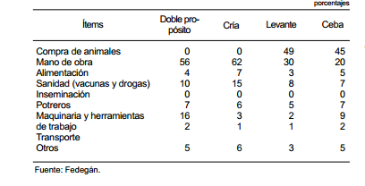
Dentro de la estructura, la mano de obra representada en el mayor gasto de producción de ganado de cría con un 62% y el ganado de doble propósito su ponderación es del 6%. Son altos los gastos en sanidad (15% cría y 10 % en doble propósito)
Tabla 8: Exportaciones colombianas de Bovinos y carne bovina 2005 – 2012 (noviembre)
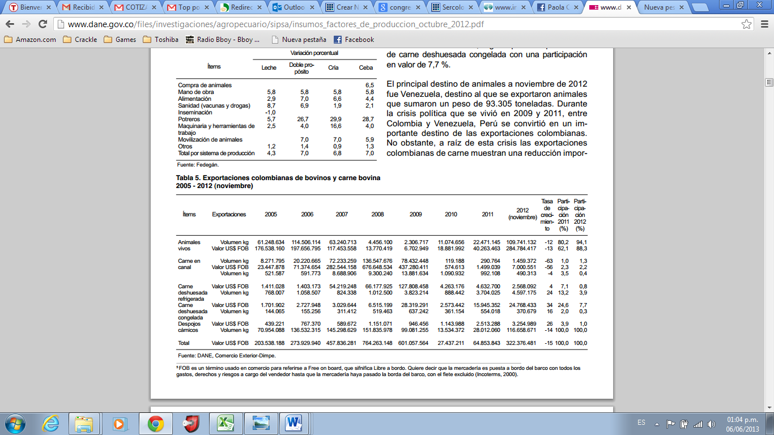

Tabla 9: Orientación del hato Colombiano por actividad Ganadera
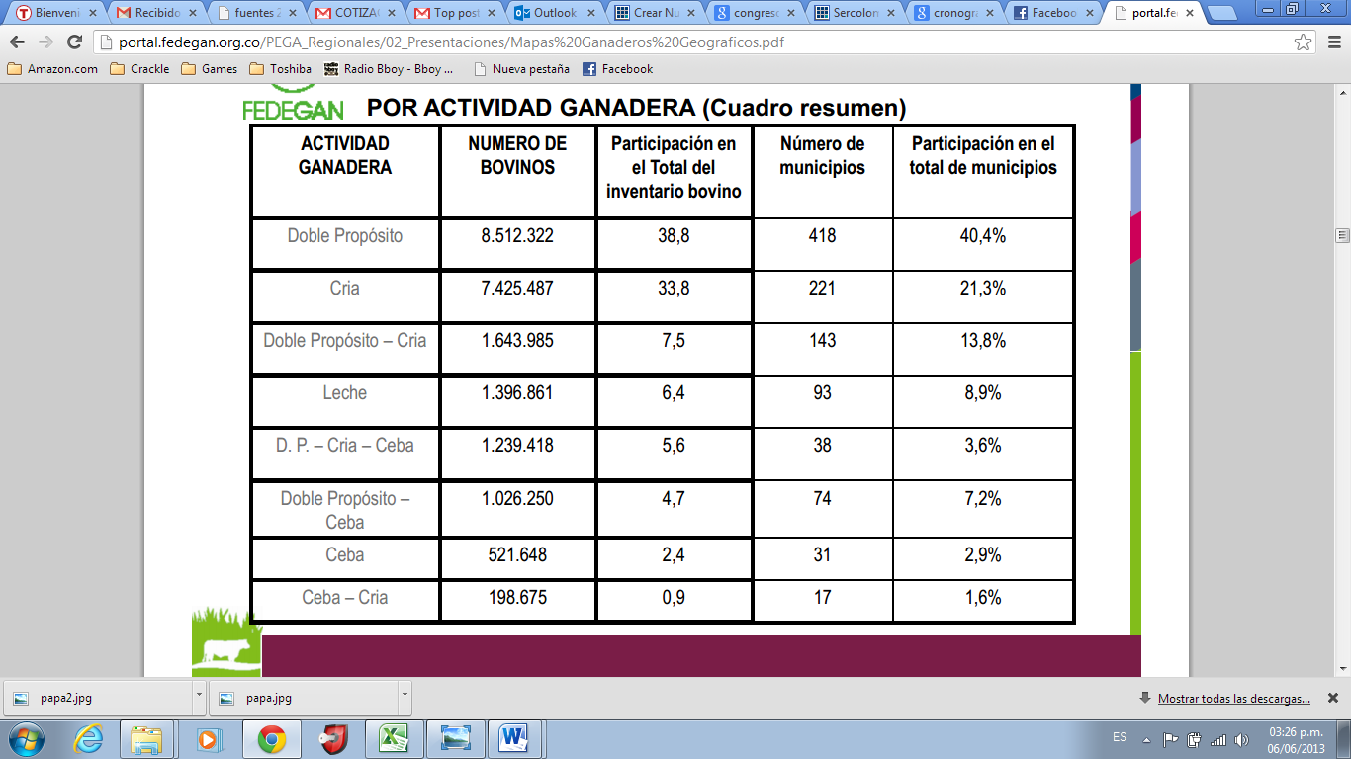
Fuente FEDEGAN

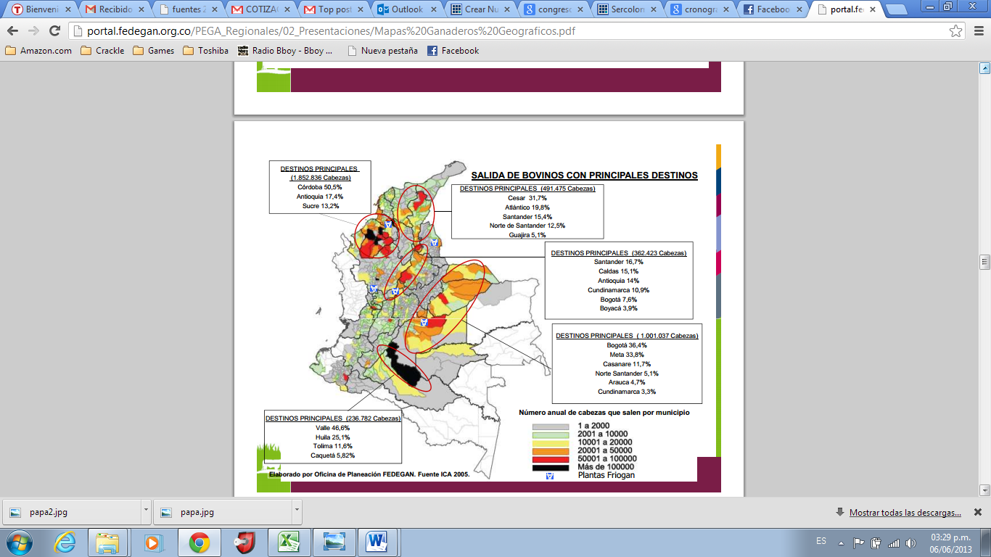
Salida de Bovinos con principales destinos
Figura 1: Salida de Bovinos con principales destinos
Fuente: FEDEGAN

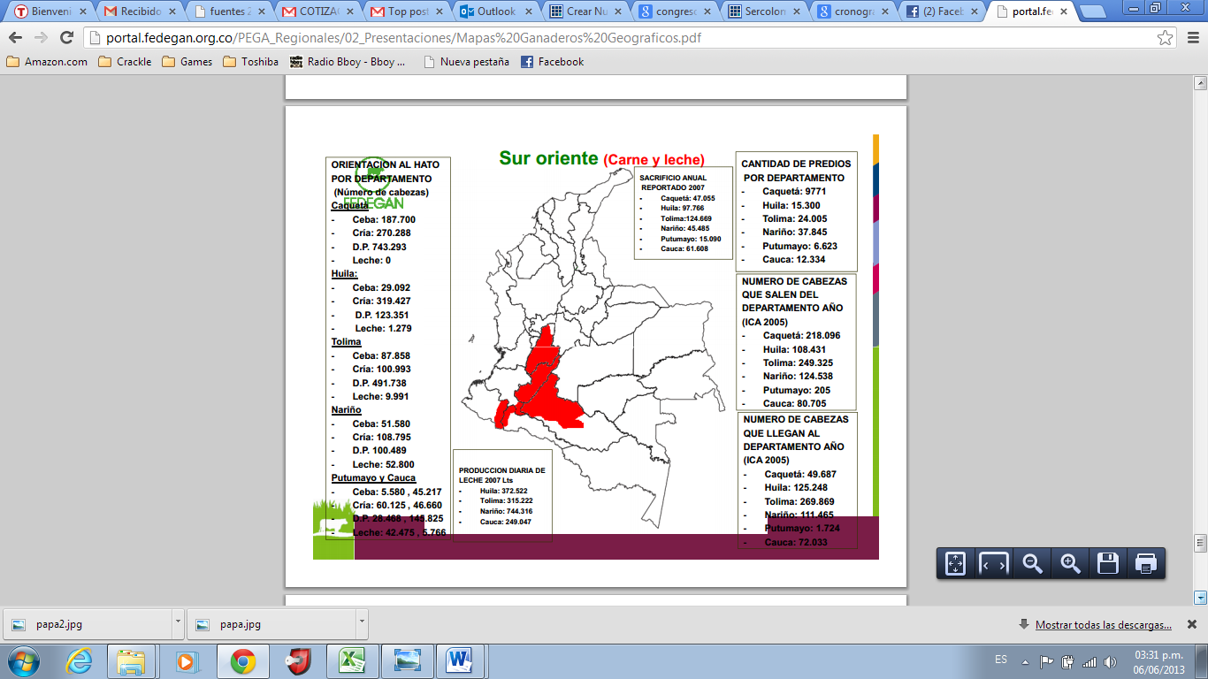
Orientación al Hato por Departamento
Figura 2: Orientación al Hato

Fuente: FEDEGAN

Figura 3: Participación Porcentual dentro del PIB Agropecuario

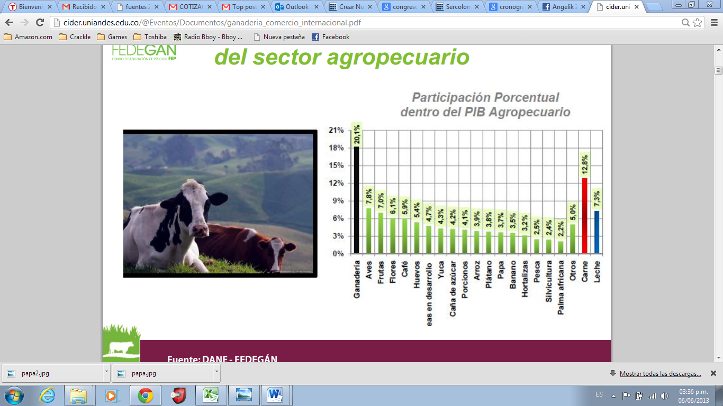

Fuente: DANE

Conclusiones

Actualmente el sector ganadero colombiano comprende las actividades de cría, levante, engorde, sacrificio y comercialización de ganado vacuno; donde en esta última etapa predomina un canal informal de ventas. El sector se ha visto afectado por cambios en hábitos de consumo nacionales y el incremento en los costos de producción.
Factores como, las condiciones climáticas, falta de acceso a las vías, y el desconocimiento de las buenas prácticas agropecuarias como un deficiente uso del suelo han causado qué el precio del producto sea bajo debido a que no hay una cadena de mercadeo estructurado y los intermediaros sean los que llevan el control de la compra de estos productos.
Esto se evidencia en el municipio de Colombia Huila la que actualmente presenta baja producción de lecha y carne, esto se debe a factores como el alto costo de la tierra, el costo de manejo de la explotación y a problemas de orden público. A esto se suma el desconocimiento de los costos de producción, el mal de manejo de la información y ausencia de monitoreo de hatos
Como finalidad de esta investigación se espera desarrollar un modelo de producción eficiente tanto en términos ecológicos como económicos, con el fin de mejorar la productividad del sistema de producción de leche y carne aplicando nuevas tecnologías y buenas prácticas agropecuarias, utilizando especies nativas de la región para alimentación del ganado y para mantener el medio ambiente y la biodiversidad.
Se realizara por medio de un sistema de estabulamiento, con costos bajos, dándonos una mayor eficiencia; se realizara la elaboración de corrales, el cual consiste en un proceso de inversión de bajo costo enfocado al confort de los animales, al uso de las excretas para compostaje y a un manejo sostenible y práctico que brinde los beneficios productivos que busca la finca.
Luego analizaremos las clases bobinas con las que contamos, la evaluación del bienestar animal es la totalidad de las características que propician el ambiente sano donde cada animal se pueda desarrollar en su máximo potencial. Por lo tanto al proporcionar una buena calidad de vida a los animales, estos deben reflejar una buena salud y suministraremos la alimentación al ganado de acuerdo a lo que se produce en la finca como Forrajes secos, henos, las pajas, el amero de maíz, forrajes verdes o pastos, ensilaje, alimentos energéticos o básicos y Subproductos de cosecha.
Este manejo se realizara por medio de buenas prácticas agropecuarias, donde intervendrán todo el personal de la finca, recibirán capacitaciones y se creara conciencia del manejo adecuado para los animales, también sobre cómo debe ser el uso de los diferentes implementos de trabajo.
Para esto debemos tener en cuenta la infraestructura para estabular el ganado, el terreno donde se encuentre, el clima, la raza del ganado, su alimentación, que densidad va a manejar etc.
Aprovechando la topografía de la finca, estableceremos un sistema agroforestal los árboles en sistemas agroforestales cumplen funciones ecológicas de protección del suelo disminuyendo los efectos directos del sol, el agua y el viento, También pueden modificar las características físicas del suelo como su estructura (por la adición de hojarasca, raíces y tallos incrementan los niveles de materia orgánica), la capacidad de intercambio catiónico y la disponibilidad de nitrógeno, fósforo y potasio. El sistema radicular extendido y profundo aumenta el área disponible para captar agua y nutrientes. Además, las formas arbóreas constituyen un mecanismo efectivo de capturar y retener carbono atmosférico.
Por todas estas condiciones los sistemas agroforestales son una opción de uso en los trópicos húmedos, zonas de montaña, zonas sub húmedas y desérticas en su condición de ecosistemas frágiles.
Con el fin de hacer más competitivo el sector lácteo en el Distrito lechero del departamento del Huila, pretendemos promover el desarrollo de actividades y así potencializar el desarrollo del sector lácteo del departamento al optimizar el sistema de producción y transformación de la leche al tiempo que se estimula el potencial productivo de la región y se mejora la calidad de vida de los las comunidades vinculadas al proceso de producción y en general de los consumidores, pues se generaría un producto inocuo y de calidad, así como generar un impacto positivo ante la comunidad ganadera, obtención de recursos para el beneficio de la finca un impacto ambiental positivo en la zona.
La aplicación de nuevos métodos a raíz de la necesidad de mejorar los procesos productivos y reproductivos de La Finca Bonanza, es el comienzo de una nueva etapa un tanto escéptica para la gente con la que trabajo, lo cual implica un cambio de cultura.
El cumplir con los objetivos propuestos será un logro visualizado y ahora tangible para mi proyecto personal de vida.
Agradezco a usted Profesor porque su enseñanza no solo me educa sino que me impulsa a seguir luchando por mis sueños.

Bibliografía.
BROOM, G. (1993). The occurrence of lameness in relation to individual behavioural responses in dairy cows. Nichelmann.
DANE. (2007). Boletín mensual INSUMOS Y FACTORES ASOCIADOS A LA PRODUCCIÓN AGROPECUARIA. Bogotá: DANE.
ECKERT, R. A. ( 1988.). Animal Physiology: Mechanisms and Adaptations. . New York. USA: Freeman.
ELIAS, C. D. (2006). Colombia Construcción del Conocimiento del Contexto Local .
FAO. (2007). Buenas Prácticas Agropecuarias (BPA) en la producción de ganado de doble propósito bajo confinamiento con caña panelera como parte de la dieta.
FEDEGAN. (2012.). La Ganadería Colombiana en la nueva Dinámica Del Comercio Internacional. Bogotá: FEDEGAN .
GOBERNACIÓN DE HUILA. (12 de 6 de 2013). Normatividad Cárnica y Láctea. Obtenido de http://www.huila.gov.co: http://www.huila.gov.co/index.php?option=com_content&view=article&id=8973:normatividad-carnica-y-lactea&catid=134:agricultura
GOBERNACIÓN DEL HUILA SECRETARÍA DE AGRICULTURA Y MINERÍA . (2008). Observatorio de Territorios . GOBERNACIÓN DEL HUILA.
ICA. (12 de Enero de 2014). http://www.ica.gov.co. Obtenido de http://www.ica.gov.co/Trazabilidad/Normatividad.aspx
INSTITUTO COLOMBIANO AGROPECUARIO. (2005). Documento Conpes 3376 . Bogotá: ICA.
KANG, M. (1994). Geneticist. Manhattan, USA.
LUÍS CARLOS ALBARRACÍN, L. S. (2009). Caña De Azúcar Ensilada.
MINISTERIO DE AGRICULTURA Y DESARROLLO RURAL. (2009). Oferta Agropecuaria. Bogotá: ENA.
MINISTERIO DE AGRICULTURA Y DESARROLLO RURAL. ( 2010). Boletín de Análisis por producto N° 6 . Ministerio de Agricultura y Desarrollo rural.
MINISTERIO DE AGRICULTURA Y DESARROLLO RURAL. OBSERVATORIO DE AGRO CADENAS. (2005). La cadena de lácteos en Colombia. Documento de trabajo No 98. Bogotá: Ministerio de Agricultura.
MURGUEITIO, E. (2006). Adopción de sistemas silvopastoriles pecuarios. IV Congreso Latinoamericano de Agroforestería para la producción pecuaria sostenible. . La Habana, Cuba.
OBANDO. (1992.). Criopreservación del Semen Bovino. Mosquera Cundinamarca: Corpoica Regional .
PINZÓN, A. (1991). Compactación de suelos por pisoteo de animales en pastoreo en el piedemonte amazónico de Colombia. Pasturas Tropicales. Vol. 13, No. 2., 21 - 26.
PRESIDENCIA DE LA REPÚBLICA . (2011.). Plan Nacional de desarrollo 2010 – 2014 Prosperidad para todos “Resumen ejecutivo Abril 13 de 2011. Bogotá: PRESIDENCIA DE LA REPÚBLICA .
RAZZ, R., & CLAVERO, T. (2006.). Cambios en las características químicas de suelos en un banco de Leucaena leucocephala y en un monocultivo de Brachiaria brizantha. Rev. Fac. Agron. LUZ, 231-326.
REINOSO, M. (2001). Sistemas silvopastoriles: Una opción agroecológica para la ganadería. . La Habana, Cuba: Instituto de Investigaciones de Pastos y Forrajes.
RODRÍGUEZ, I. C. (2000.). Comportamiento de la macrofauna del suelo en un sistema de ceba de toros, con utilización de la Leucaena leucocephala. Cuba.
SADEGHIAN, S. (1997). Intensificación de la ganadarería. et al.
SÁNCHEZ, P., CASTILLA, C., & J., A. (1989). Grazing pressure effects on the pasture Degradation Process. Documento No. 42511 CIAT., 182 - 187.
SYNTEX. (2005. ). Manejo reproductivo en bovinos de carne. . Laboratorio Especialidades .
WIERENGA. (1990. ). Social dominance in dairy cattle and the influences of housing and management.
WILDE. (1999. ). Fertilización: Reconocimiento espermatozoide/huevo y contacto. Venezuela: Facultad de Agronomía y Zootecnia. Universidad Central de Venezuela.
Banco de la Republica Política monetaria, cambiaria y crediticia.http://www.banrep.gov.co/documentos/publicaciones/informe_congreso/2012/ijd_jul_2012_resumen.pdf
http://www.banrep.gov.co/documentos/publicaciones/informe_congreso/2012/ijd_jul_2012_resumen.pdf política cambiaria
Plan nacional de desarrollo https://www.dnp.gov.co/PND/PND20102014.aspx
http://colombia-huila.gov.co/apc-aa-files/64626161303463343163316362613430/plan_de_desarrollo.pdf
http://www.huila.gov.co/index.php?option=com_content&view=article&id=8973&limitstart=2 Normatividad Cárnica y Láctea, Gobernación de Huila
http://www.minagricultura.gov.co/archivos/Plan_carne_bovina.pdf

http://portal.fedegan.org.co/PEGA_Regionales/02_Presentaciones/Mapas%20Ganaderos%20Geograficos.pdf DATOS DE PRODUCCION DE LECHE Y CARNE
http://201.234.78.28:8080/jspui/bitstream/123456789/1546/1/leche%20bueno.pdf leche y carne
http://www.huila.gov.co/documentos/E/evaluacion_agropecuaria_2008.pdf
http://201.234.78.28:8080/jspui/bitstream/123456789/1546/1/leche%20bueno.pdf
http://www.banrep.gov.co/documentos/publicaciones/informe_congreso/2012/ijd_jul_2012_resumen.pd
Bien por el Campo, Boletín No. 3, www.huila.gov.co
www.minagricultura.gov.co/inicio/noticias.aspx?idNoticia=959
http://www.mag.go.cr/biblioteca_virtual_animal/estabulacion.pdf
Indicadores 2010, (EN LINEA EN) http://www.facatativa-cundinamarca.gov.co/sitio.shtml?apc=myxx-1-&x=2621985&als[ESTADO__]=myxx-1-#poblacion
http://www.solla.com/index.php?option=com_content&task=view&id=217&Itemid=2241
http://portal.fedegan.org.co/pls/portal/docs/PAGE/FNG_PORTLETS/PUBLICACIONES/CARTAAFEDEGAN/EDICIONESANTERIORES/EDICION114/I.E.%20LOS%2011%20NOMINADOS.PDF
www.agronet.com.co
www.minagricultura.gov.co
http://www.minagricultura.gov.co/archivos/ft_arancel_para_importacion_leche_2.pdf

Anexos.

Cuadro 9

DESCRIPTOR | UND | CAN | OBSERVACIÓN
1. Animales
1.1 Vacas | Vaca | 80 | Para el ordeño.
1.2 Toros | Toro | 4 | Para preñar las vacas.
1.3 Caballos | caballo | 2 | Como animales de tracción para el transporte del forraje.
2. Instalaciones
2.1 Corrales | Corral | 2 | Para el estabulamiento de los animales.
2.2 silo | Silo | 1 | Para el secado y manejo de las materias primas
3. Materias Primas
3.1 pasto estrella | cuadra | 9
3.2 pasto maralfalfa | cuadra | 8
3.3 plantas de quiebrabarrigo
3.4 plantas de botón de oro | plantas | 33000 | Para la alimentación de los animales
3.5 sal mineralizada al 8%
3.6 sal mineralizada al 6% | plantas | 30000
3.7 miel de purga
3.8 salvado de maíz | Kl
3.9 azufre |  | 120
3.10 cal | Kl
3.11 cemento |  | 80
3.12 magnesio | Kl
4. insumos veterinarios
4.1 calcificante remineralizante | Frasco 500 ml | 5 | Para la aplicación posparto a las vacas y la aplicación a animales débiles.
4.2 ivermectina | Frasco 500 ml |  | Para el tratamiento y control de parásitos internos y externos.
 | Frasco 1000 ml | 1 | Para el control de nemátodos gastrointestinales, pulmonares y tenias en vacas en producción de leche.
4.3 fenbendazol oral | Frasco de 1000 ml |  | Baño para el control de la garrapata y la mosca.
 | Frascos | 1
4.4 garrapaticida |  |  | Para el tratamiento de las diferentes infecciones y enfermedades; por lo que se deben tener antibióticos con diferentes principios activos. (terramicina, oxitetraciclina, diaminazina, penicilina)
Mosquicida |  | 1 | Para el tratamiento de la mastitis en vacas en producción
4.5 antibióticos
4.6 antimastitico intramamario para vacas en producción | Jeringas | 10
4.7 antimastitico intramamario para el secado |  | 4
4.8 antiinflamatorios analgésicos
4.9 antisépticos | Frascos 10 ml |  | Para el tratamiento de inflamaciones.
 | Frascos 350 ml | 20
4.10 desinfectantes | Frascos 1000 ml
 | Frascos 100 ml |  | Para el tratamiento de heridas en general.
4.11 antianemico eritropoyético | Frasco 120 ml | 1
4.12 antiespumante | Equipo
 | Caja | 1 | Para la desinfección de los materiales y equipos y algunos tratamientos en los animales.
4.13 equipo de cirugía
4.14 guantes de palpación | Caja | 5 | Para el tratamiento de anemias, en animales débiles y flacos y en animales con retraso en el crecimiento.
4.15 guantes obstétricos | bolsa
4.16 catéter | Caja | 1 | Para el tratamiento del timpanismo.
4.17 jeringas | Caja
4.18 agujas | frasco 10 ml | 4
4.19 oxitocina |  |  | Para la realización de cirugías.
 | frasco 500cc | 1 | Para la palpación de las vacas, lavados uterinos y otros procedimientos que los requieren.
4.20 rehidratante |  | 1
 |  |  | Para cirugías y diferentes tratamientos en los animales
 |  | 1 | Para lavados uterinos.
 |  | 5 | 2 cajas de 10cm, 2 de 20cm y 1 de 50 cm.
 |  | 2 | 2 cajas calibre 16 y 2 cajas calibre 18 de 1 ½ pulgada.
 |  |  | Para vacas recién paridas con retención de placenta, para vacas con pocas o sin contracciones en el momento del parto y para estimular la bajada de la leche.
 |  | 2 | Para animales débiles.
5. materiales
5.1 palas | Pala | 10
5.2 azadones | Azadón | 10 | Para las diferentes labores de labranza, siembra y recolección de los materiales forrajeros y demás labores para las que se necesites.
5.3 palines | Palin | 10
5.4 machetes | Machete | 20 | Para el transporte de los materiales forrajeros, del fertilizante y demás insumos
5.5 limas | Lima | 10 | Para las diferentes labores de manejo.
5.6 carretilla | Carretilla | 1 | Para el almacenamiento de la leche.
5.7 angarilla | Angarilla | 2 | Para la permanente presencia de agua limpia y fresca para los animales.
5.8 manila | Mt | 100 | Para el permanente suministro de sal.
5.9 canecas para la leche | Caneca 40 L | 25 | Para el ordeño y demás labores que los requieran.
5.10 bebederos automáticos | Bebedero | 2 | Para el pesaje de la leche producida por animal.
5.11 saladeros |  |  | Para medir la leche en las canecas.
5.12 baldes | Saladero | 2 | Para refrigerar la leche.
5.13 balanza de reloj | Balde | 10
5.14 regla para canecas | Balanza | 2 | Para marcar los animales.
5.15 tanque para refrigeración de leche | Regla | 2 | Para marcar los animales
5.16 chapetas | Tanque | 1 | Para el transporte de materiales
5.17 marca |  |  | Para la fabricación de microorganismos.
5.18 bugui | Chapeta | 200
5.19 botellas | Marca | 1
6. maquinaria
6.1 picapasto | Picapasto | 2 | Para picar el pasto maralfalfa.
6.2 guadaña | Guadaña | 2 | Para cortar el pasto
6.3 cosechadora de pasto | Cosechadora | 1 | Para cortar el pasto con mayor agilidad
6.4 camioneta | Camioneta | 1 | Para el transporte de materiales
6.5 bascula | Báscula | 1 | Para el pesado de los animales
6.6 molino de martillo | Molino | 1 | Para moler los forrajes y fabrica harinas
6.7 mezcladora | Mezcladora | 1 | Para fabricar el concentrado y los bloques multinutricionales
7. Papelería
7.1 Papel | Resma | 2 | Para la elaboración del proyecto, impresión de registros e impresión de cartas.
7.2 Tinta | Cartucho | 2 | Para guardar la información recopilada.
7.3 CD | CD | 20 | Para el llenado de registros.
7.5 Esferos | Caja | 1 | Para guardar la información recopilada.
7.6 Carpetas | Carpeta | 10
8. Otros
8.1 Computador | Comput. | 1 | Para el manejo general de la explotación.
8.2 Impresora | Impreso. | 1 | Para la impresión de documentos.

Cuadro N° 10

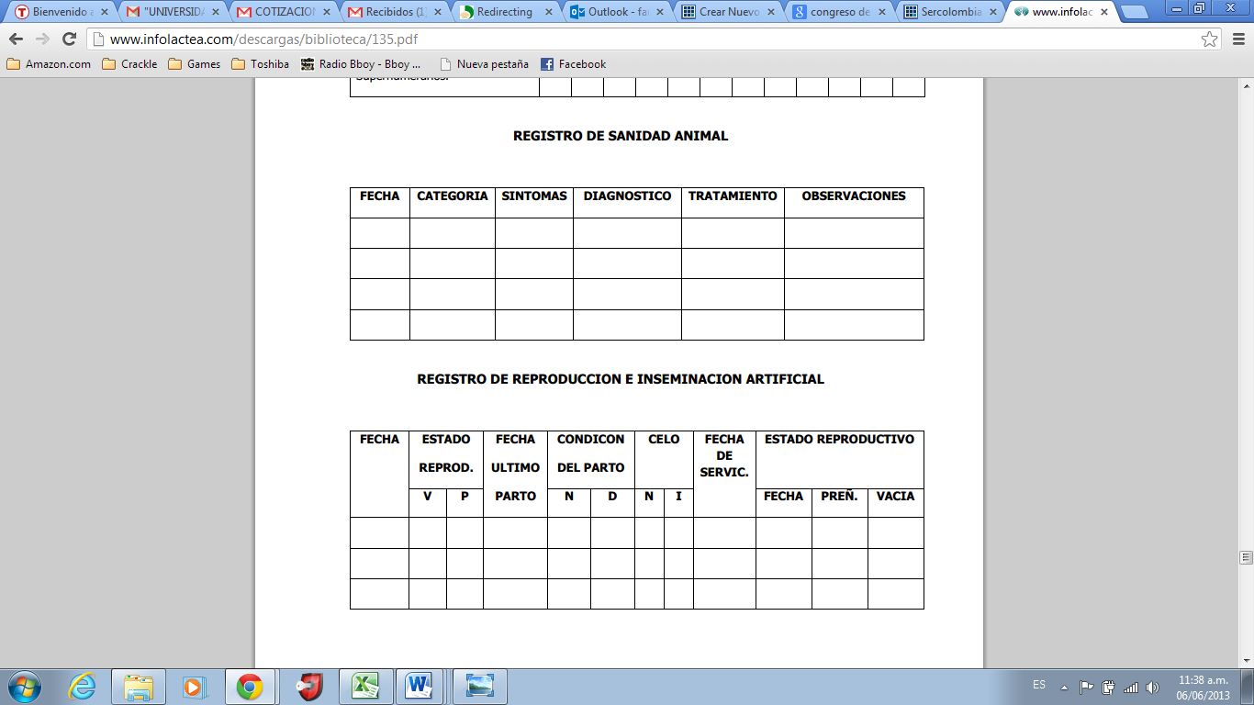

Cuadro N° 11
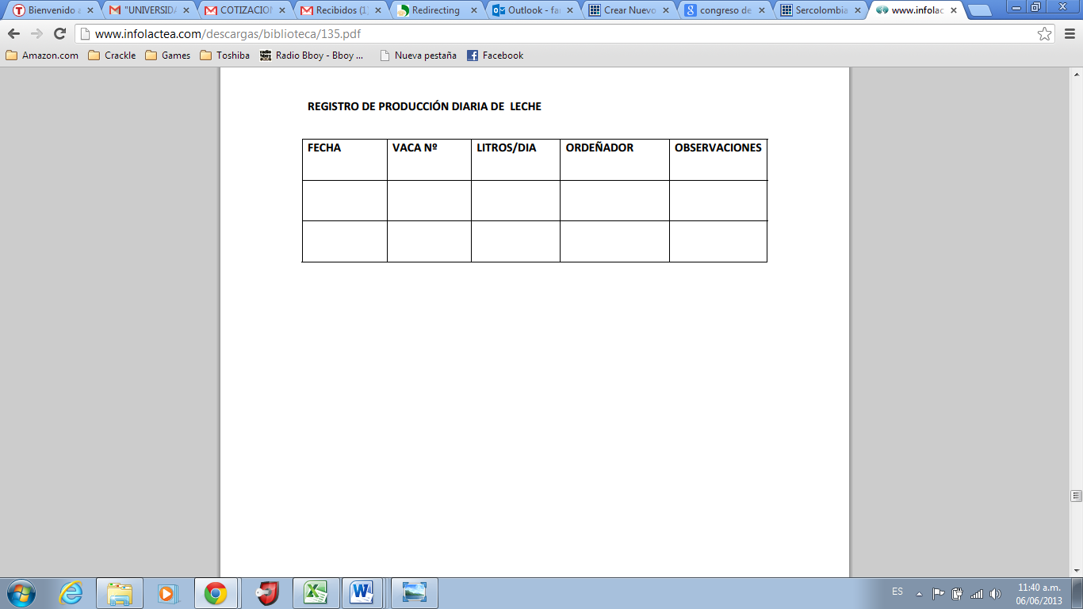

Cuadro No. 12

 | CÁLCULO DEL TAMAÑO DE UNA MUESTRA |  |  |  |  |  | Precisión
 |  |  |  |  |  |  | 1% | 2.0% | 2.5% | 3.0% | 3.5% | 4.0%
 | ERROR | 4.0% |  |  | N | 10000 | 4,899 | 1,936 | 1,332 | 964 | 727 | 566
 | TAMAÑO POBLACIÓN | 22 |  |  | N | 11000 | 5,128 | 1,971 | 1,348 | 973 | 732 | 569
 | NIVEL DE CONFIANZA | 95% |  |  | N | 12000 | 5,335 | 2,001 | 1,362 | 980 | 736 | 572
 |  |  |  |  | N | 13000 | 5,524 | 2,027 | 1,374 | 986 | 739 | 574
 | TAMAÑO DE LA MUESTRA = | 21 |  |  | N | 14000 | 5,696 | 2,050 | 1,385 | 992 | 742 | 576
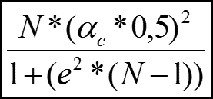 |  |  |  |  | N | 15000 | 5,855 | 2,070 | 1,394 | 996 | 745 | 577
 |  |  |  |  | N | 20000 | 6,488 | 2,144 | 1,427 | 1,013 | 754 | 583
 |  |  |  |  | N | 25000 | 6,939 | 2,191 | 1,448 | 1,023 | 760 | 586
 |  |  |  |  | N | 30000 | 7,275 | 2,223 | 1,462 | 1,030 | 764 | 588
 |  |  |  |  | N | 35000 | 7,536 | 2,247 | 1,472 | 1,036 | 767 | 590
 |  |  |  |  | N | 40000 | 7,744 | 2,265 | 1,480 | 1,039 | 769 | 591
 |  |  |  |  | N | 45000 | 7,915 | 2,279 | 1,486 | 1,042 | 771 | 592
 |  |  |  |  | N | 50000 | 8,056 | 2,291 | 1,491 | 1,045 | 772 | 593
 |  |  |  |  | N | 100000 | 8,762 | 2,345 | 1,513 | 1,056 | 778 | 597
 |  |  |  |  | N | 150000 | 9,026 | 2,363 | 1,521 | 1,060 | 780 | 598
 |  |  |  |  | N | 200000 | 9,164 | 2,372 | 1,525 | 1,061 | 781 | 598
 |  |  |  |  | N | 250000 | 9,248 | 2,378 | 1,527 | 1,063 | 782 | 599
 |  |  |  |  | N | 300000 | 9,306 | 2,382 | 1,529 | 1,063 | 782 | 599

GANADERÍA INTENSIVA DE DOBLE PROPÓSITO
FLUJOGRAMA
DESCARTE

DESCARTE

MATERNIDAD
15 días antes del parto
ORDEÑO
VACAS PARIDAS Y HORRAS EN PRODUCCIÓN
0 – 3 meses
PROGRAMACIÓN A TORO

VACAS PARIDAS
CON TORO Y VIENTRES VACÍOS
3 – 6 meses
PALPACIÓN

VACAS PARIDAS
Y HORRAS PREÑADAS
3 – 9 meses
VACAS HORRAS PREÑADAS
DESTETE

MACHOS
Venta o Ceba
NOVILLAS
Levante
NOVILLAS DE REEMPLAZO
SELECCIÓN Y DESCARTE

NOVILLAS DE VIENTRE
NOVILLAS PREÑADAS





http://www.finagro.com.co/html/i_portals/index.php?p_origin=plugin&p_name=manual&p_id=&p_options
TRQ, por su nombre en inglés de tariff-rate quota-, que elimina la noción de volumen máximo permitido y permite vender el volumen de la cuota pagando un arancel menor que por los volúmenes que superan la cuota.
Resolución 00012 de enero de 2007 del MADR. Establece las regiones lecheras de Colombia así: Región 1Cundinamarca y Boyacá; Región 2 Antioquia, Quindío, Risaralda, Caldas y Chocó; Región 3 Cesar, Guajira, Atlántico, Bolívar, Sucre, Córdoba, Magdalena, Norte de Santander, Santander y Caquetá; Región 4 Nariño, Cauca, Valle del Cauca, Tolima, Huila, Meta, Orinoquía, Amazonía.
http://www.ecured.cu/index.php/Ceb%C3%BA
http://www.ecured.cu/index.php/Ceb%C3%BA
http://www.revistacebu.com/index.php?option=com_k2&view=item&id=199:el-ganado-cebu&Itemid=560

